МІНІСТЕРСТВО ОСВІТИ І НАУКИ УКРАЇНИ
Західноукраїнський національний університет
Соціально-гуманітарний факультет
Кафедра психології та соціальної роботи

ЛЕЙБИК Лілія Василівна

Прийоми та способи формування позитивного соціально-психологічного клімату в організації/ Techniques and methods of forming a positive socio-psychological climate in the organization

спеціальність 053 – Психологія
освітньо-професійна програма – Психологія
Кваліфікаційна робота

Виконала студентка групи
ПСм-21
Л. В. Лейбик
_________________________
Науковий керівник:
к.пс.н., децент,
Т. Л. Надвинична
_________________________

Кваліфікаційну роботу
допущено до захисту:
«____» _______________ 20__ р.

Завідувач кафедри
____________ А. Н. Гірняк

ТЕРНОПІЛЬ -2021
ВСТУП………………………………………………………………………3
РОЗДІЛ 1. ТЕОРЕТИКО-МЕТОДИЧНІ ЗАСАДИ ДОСЛІДЖЕННЯПРОБЛЕМАТИКИ………………………………………………………………....6
1.1. Сутністний зміст та значення соціально-психологічного клімату в розвитку організації………………………………………………………………….6
1.2. Структура соціально-психологічного клімату в організації…………...16
Висновки до 1 розділу……………………………………………………..23

РОЗДІЛ 2. ДІАГНОСТИКА ФУНКЦІОНАЛЬНИХ МЕХАНІЗМІВ ФОРМУВАННЯ ПОЗИТИВНОГО СОЦІАЛЬНО-ПСИХОЛОГІЧНОГО КЛІМАТУ В ОРГАНІЗАЦІЇ……………………………………………………..25
2.1. Методичні основи формування позитивного соціально-психологічного клімату в організації…………………………………………………………….….25
2.2. Аналіз чинників формування соціально-психологічного клімату в організації …………………………………………………………………………..34
Висновки до 2 розділу …………………………………………………….43

РОЗДІЛ 3. УДОСКОНАЛЕННЯ ФУНКЦІОНАЛЬНИХ МЕХАНІЗМІВ ФОРМУВАННЯ ПОЗИТИВНОГО СОЦІАЛЬНО-ПСИХОЛОГІЧНОГО КЛІМАТУ В ОРГАНІЗАЦІЇ …………………………………………………….44
3.1. Напрямки оптимізації соціально-психологічного клімату як важливої складової соціального капіталу організації …………………………………....44
3.2. Модель побудови рефлексивної взаємодії керівництва і персоналу в організації…………………………………………………………………………...50
Висновки до 3 розділу……………………………………………………….56
ВИСНОВКИ…………………………………………………………………..58
СПИСОК ВИКОРИСТАНОЇ ЛІТЕРАТУРИ…………………………..60
ДОДАТКИ………………………………………………………………….....66
ВСТУП
Актуальність теми дипломної роботи. В умовах сучасних трансформаційних змін постійно зростає інтерес до проблем формування соціально-психологічного клімату колективу (СПК). Це продиктованано, насамперед, необхідністю піклуватися про комфорт усіх членів колективу для підтримання достатнього рівня їх працездатності, а відтак, отримання стабільних та системних результатів виробничої діяльності. Формування СПК в організації є ще й своєрідною умовою зростання продуктивності праці і підвищення якості наданих послуг. Більше того останній ще й свідчить про рівень розвитку колективу як малої соціальної групи і його потенційних психологічних резервів. А це, своєю чергою, пов’язане з перспективою зростання ролі та значення соціальних факторів у структурі надання соціальних послугчивиробництва, з удосконаленням як організації в цілому, так і комфортності умов праці зокрема.
Нині цілою низкою науковців, котрі займаються дослідженням зазначеної проблематики доведено, що від рівняСПК кожного окремої організаційної одиниці залежить і загальна соціальна, культурна та ідеологічна атмосфера суспільства та держави в цілому. Значимість цього явища полягає ще й у тому, що соціально-психологічний клімат трудового колективу може трактуватися як показник ефективності окремих соціальних явищ і процесів, вказувати на якість їх поточного стану, так й індикатором динамічних змін, які відбуваються в результаті соціального й науково-технічного прогресу. Разом з тим, це ще й поліфункціональний показник рівня психологічного занурення людини в діяльність, міри її психологічної ефективності, величини психічного потенціалу особистості й колективу. Рівень СПК також може свідчити і про наявні бар’єри, які перешкоджають в досягнення цілей організації. Адже давно відомо, що ефективність спільної трудової діяльності значною мірою залежить від реалізації особистісних можливостей.
Зважаючи на актуальність даної тематики, виникає необхідність детального дослідження прийомів і методів формування позитивного соціально-психологічного клімату в організації.
Окремі аспекти формування позитивного соціально-психологічного клімату в організації висвітлені у працях багатьох зарубіжних та вітчизняних науковців – І.А. Андрєєвої, В.І.Антонюка, О.М.Бандурки, В.В.Бойка, А.І.Донцова, О.І.Зотова, О.Л.Журавльова, В.П.Казміренка, А. І. Кітова, О.Г.Ковальова, А.С.Макаренка, Р.С.Нємова, В.В.Новікова, М.М.Обозова, Б.Д.Паригіна, В.О.Сатаєва, О. Є Фурман (Гуменюк), А.С.Чернишова, О.В.Шорохової та ін..
Та, незважаючи на таке ґрунтовне дослідження визначеної проблематики, досі ще залишається багато важливих питань, які потребують свого доопрацювання. Зокрема у наукових джерелах недостатньо висвітлені питання, які стосуються удосконалення функціональних механізмів формування позитивного соціально-психологічного клімату в організаціях, які б враховували соціально-психологічні чинники, що діють у конкретному трудовому колективі.
Метою дипломної роботи є розробка теоретичних і методичних положень, наукових та практичних рекомендацій щодо формування позитивного соціально-психологічного клімату в організації.
Досягнення поставленої мети передбачає вирішення наступних завдань:
− вивчити сутність і зміст соціально-психологічного клімату та обґрунтувати необхідність його формування в організації;
− з’ясувати структуру та чинники формування СПК в організації;
− запропонувати напрямки оптимізації соціально-психологічного клімату як важливої складової соціального капіталу організації;
−запропонувати ефективну модель побудови рефлексивної взаємодії керівництва і персоналу в організації.
Об’єктом дослідження є соціально-психологічний клімат в організації, а його предметом – функціональні механізми його формування.
Для розв’язання поставлених завдань, досягнення мети використано комплекс методів, адекватних досліджуваній проблемі, а саме: аналіз наукової літератури, порівняння, класифікація та систематизація теоретичних і експериментальних даних, анкетування, вивчення документів, метод системного та структурного аналізу тощо.
Наукова новизна дипломної роботи полягає у розробці моделі рефлективного управління та використання її для удосконалення соціально-психологічного клімату організації. Рефлексивне управління формує колектив однодумців, готових до співпраці з керівництвом. Колективна рефлексія згуртовує працівників навколо проблем організації, підсилює їх відповідальність за колективні результати роботи, дозволяючи враховувати індивідуальні досягнення кожного працівника.
Практичне значення кваліфікаційної роботи полягає у використанні отриманих результатів щодо удосконалення функціональних механізмів формування позитивного соціально-психологічного клімату в організації в роботі відділу методології та організації роботи з обслуговування громадян головного управління Пенсійного фонду України в Тернопільській області. Також вони можуть бути використанні при розробці методичних рекомендацій керівкам різноманітних структурних підрозділів організації для покращення СПК в їхніх колективах.
Структура роботи випливає із логіки дослідження і містить вступ, три розділи, висновки до них та до роботи загалом, списку використаних джерел, який містить 83 позиції та 1 додатку. Кваліфікаційна робота ілюстрована 8 рисунками та 18 таблицями. Загальний об’єм роботи складає 65 сторінок.

РОЗДІЛ 1.
ТЕОРЕТИКО-МЕТОДИЧНІ ЗАСАДИ ДОСЛІДЖЕННЯ СОЦІАЛЬНО-ПСИХОЛОГІЧНОГО КЛІМАТУ В ОРГАНІЗАЦІЇ
1.1. Сутністний зміст та значення соціально-психологічного клімату в розвитку організації.

Будь-якій організаційній структурі притаманні певні ознаки. Однією з найбільш значимих серед них є наявність спільної мети, яка не лише об’єднує трудовий колектив, а дає змогу організовувати спільну діяльність, підпорядковуючи її досягненню. Організація також має певну організаційну структуру управління, зумовлену відносинами управління і підпорядкування. Відповідно до цих обставин у трудовому колективі формується певний тип соціально-психологічного клімату.
Ринкові відносини, які панують сьогодні майже у всіх сферах виробничої і невиробничої сферах, передбачають жорстку конкуренцію, боротьбу за джерела фінансування та ефективних працівників. Тому для керівника нині не досить мати певні знання, пов’язані лише з реалізаціє управлінських функцій. Адже вітчизняний та зарубіжний досвід показує, що успіх у будь-якій справі визначається не стільки професійною компетентністю керівника, скільки його вмінням організовувати життєдіяльність трудового колективу, мотивувати кожного окремого співробітника до досягнення спільної місії та реалізації поставлених цілей, підтримувати командний дух працівників та вчасно реагувати на зміну їх настрої, вміло використовуючи при цьому доступні методи матеріального та морального стимулювання трудової діяльності тощо.
Серед численних дефініцій, які позначають феноменсоціально-психологічного клімату (духовно-моральний клімат, соціологічний мікроклімат, емоційний клімат, морально-психологічний клімат, психологічна атмосфера та ін.), найбільш точним, на наш погляд, є поняття, яке охоплює складні та різноманітні зв’язки і взаємовідношення соціальних, психологічних та соціально-психологічнихмеханізмів групової взаємодії.
Серед зарубіжних науковців переважають три підходи щодо розуміння соціально-психологічного клімату:
1) підхід, згідно з яким, параметрами організаційного клімату виступають такі об’єктивні властивості організації, як: цілі організації, її структура, склад, стиль керівництва, контроль, тощо;
2) концепція, що розглядає організаційний клімат, як певнесоціально-психологічне середовища, тобто сукупність суб’єктивних сприймань працівниками своєї організації, а саме: набір об’єктивних характеристик (структура, ціль, стиль діяльності та керівництва) та типологічні характеристики членів колективу (їх потреби, мотиви, норми поведінки, цільові настанови тощо);
3) підхід, що намагається об’єднати попередні концепції. Згідно із його вихідними положеннями для вивчення певних властивостей організації можуть застосовуватися як об’єктивні наукові методи - аналіззвітів, документів, бесід з керівництвом, тестування персоналу, так суб’єктивні оцінки цих властивостей членами організації. Особлива увага звертається на те, наскількиточнимиі узгодженими є думкиокремих членів колективу щодо досліджуваних аспектів організаційного середовища. На думку опонентів даного підходу, основним його недоліком цього підходу є те, що саме критерій точностіє не достатньо визначеним, адже не всі працівники трудового колективудостатньо добре ознайомлені із всіма тонкощами організаційної структури та стилю керівництва, а відтак їхні думки можуть бути достатньо суб’єктивними. З іншого боку, саме суб’єктивний погляд на об’єктивні речі може призводити до труднощів у вивченні досліджуваних властивостей організації, через їх перцептивні показники [12, с. 236].
Ґрунтовний аналіз літературних джерел, уможливив виокремлення найбільш поширених визначень поняття «соціально-психологічний клімат», а саме: - специфічне соціально-психологічне явище, котре складається в колективі під впливом тієї складної системи взаємин, в яких знаходяться члени колективу в процесі діяльності й спілкування, що виражається у певному емоційному стані колективу й спрямоване на підвищення активності особистості та діяльності колективу [33]; - одну з соціально-психологічних рис трудового колективу, під яким розуміє панівні, відносно стійкі настрої та судження колективу, що відображають умови його життєдіяльності [106, с. 214] тощо. Вивчаючи дану проблематику
Відтак, підсумовуючи вищеозначене висновуємо, що у найзагальнішому вигляді соціально-психологічний клімат (від грецького словаklima (klimatos) – уклін) – сторона міжособистісних відносин, яка виявляється у вигляді сукупності психологічних умов, які сприяють або суперечать продуктивній суспільній діяльності і всебічному розвитку особистості в групі та відображає ступінь задоволення членів колективу різними сторонами міжособистісного спілкування та взаємодії [5, с. 293].
В контексті вищеозначеного науковці виокремили основні ознаки сприятливого СПК трудового колективу:
- суб’єктивні (відповідальність, взаємопідтримка, дисциплінованість, висока вимогливістьпрацівників один до одного,демократія думок та можливість прийняти колективні рішення, відсутність психологічного тиску з боку керівництва та співробітників, достатній рівень поінформованості усіх членів колективу про загальний стан справ в організації, виклики, які стоять перед нею та можливі варіанти виходу із складних ситуацій, емоційна прихильність, переконаність у тому, що співробітники прийдуть на допомогу у разі виробничої чи особистої необхідностітощо);
- об’єктивні (висока результативність діяльності, низька плинність кадрів, високий рівень трудової дисципліни, відсутність напруженості й конфліктності тощо) [16, с. 107-108].
Розглядаючи фактори, які обумовлюють соціально-психологічний клімат у трудовому колективі В. В. Ягуповвиокремлє декілька найбільш значимих, а саме: міжособистісні стосунки, міжособистісну сумісність, стиль керування колективом, вплив керівних адміністративних та інших організацій, характер і якість спільної діяльності [83].
Доведено, що СПК залежить відбагатох чинників. Одним із найважливіших є структурна побудова колективу, яка визначається сукупністюформальних (впорядкованих, пов'язаних з посадовим статусом)і неформальних(зумовлених психологічними якостями)взаємостосунків окремих членів групи, які склалися в процесі спільної діяльності і спілкування.
Здоровий СПК є одним з найважливіших чинників формування особистості працівників організації. Відтак, в трудовому колективі де панує атмосфера довіри, взаєморозуміння, емпатійного ставлення, співпраці, взаємодопомоги, а конфлікти зведені до мінімуму можна зустріти набагато більше працівників, задоволених своєю діяльністю ніж у тих, де стосунки формалізовано-натягнуті, відчувається емоційний дискомфорт, відчуженість, тривожність а стресові ситуації трапляються щоденно.
У колективіСПК виконує такі функції:
− консолідуючу (згуртованість працівників, їх вміння об'єднувати зусилля для розв'язання складних повсякденних чи професійних завдань);
− стимулюючу (створення та підтримання емоційного настрою членів трудового колективу);
− стабілізуючу (забезпечення міцності трудових та дружніх взаємовідносин між працівниками, можливість швидкої та неускладненої адаптації нових учасників);
− регулюючу (формування та встановлення нормативно-ціннісного базису ефективної взаємодії в середині колективу, вироблення загальних правил оцінювання поведінки усіх працівників) [66].
Форми прояву стосунків у колективі набувають певного емоційного забарвлення. У цьому розумінні розрізняють стосунки зі знаком «+», «0» і «−», що передбачають розрізнення емоційно-позитивних, байдужих (індиферентних) або емоційно-негативних стосунків. У реальній ситуацій спілкування виявляється в стосунках симпатії, байдужості чи антипатії.
На думку Б. Д. Паригіна, різноманітність стосунків розглядається через предметні (спрямованість уваги і характер сприймання людиною тих чи інших сторін своєї діяльності) і тональні (її емоційне відношення до задоволеності або незадоволеності цими сторонами) параметри психічного настрою. [59].
Зрозуміло, що СПК у різних колективах відрізняється за своїм змістом та спрямованістю, яка може бути з позитивною (сприятливою), негативною (несприятливою) або ж нейтральною (невизначено) (див. табл. 1.1).
Таблиця 1.1.
Типологізація морально-психологічного клімату колективу за змістом і спрямуванням
Тип | Змістове наповнення
Сприятливий тип | - довіра, доброзичливість, чуйність, висока взаємовимогливість і ділова критика;  - дотримання загальнолюдських і загально колективних моральних норм;  - розуміння кожним членом трудового колективу як загально групової так і індивідуальної перспективи ;  - вільне висловлювання власної думки щодо виробничих завдань та загального стану життєдіяльності колективу;  - довіра і вимогливість в групі;  - мінімізація тиску керівника на членів трудового колективу;  - можливість приймати колегіальні рішення;  - загальне задоволення роботою;  - максимальне використання потенціалу кожного працівника;  - взаємодопомога та взаємодовіра працівників в складних життєвих чи трудових ситуаціях;  - відповідальність за колектив та його представництво у соціумі;
Несприятливий тип | - байдуже чи навіть вороже ставлення працівників до інших чи поставлених завдань;  - невисокі результати роботи;  - напруженість в особистих стосунках;  - незадовільна трудова дисципліна;  - підвищена конфліктність;  - ігнорування окремих розпоряджень керівництва;  - низька вмотивованість праці;  - агресія
Нейтральний тип | - відносна збалансованістю суб'єктивних та об'єктивних ознак сприятливого СПК, але цей стан доволі нестабільний та може у будь-який момент змінити свій статус.

З огляду на аналізований зміст СПК зазначимо, що одним із найгостріших питань в колективі є питання налагодження довіри працівників один до одного. Цей внутрішній чинник зумовлює і відповідні об’єктивні показникийого приналежності до сприятливого типу та забезпечує високі результати діяльності трудової діяльності, відсутність напруженості, високий рівень трудової дисципліни, низьку плинність кадрів та конфліктність в колективі.
На формування здорової морально-психологічної атмосфери в колективі впливають також й інші фактори, такі як (рис. 1.1):
1) громадська думка - соціально значиме, типове усвідомлене оцінкове колективне судження, щодоактуальних і пріоритетних для соціуму, організаційної структури подій, форм діяльності [46]. За певних обставин, її не підтримання може викликати конфлікти як всередині колективу так і у взаємовідносинах з керівництвом. Адже загальна думка про когось або про щось, сформована стихійно, незалежно від думки кожного суб'єкта у трудовому колективі має велике значення, її ігнорування веде до ускладнення контактів, а спілкування між працівниками може загалом припинитися.

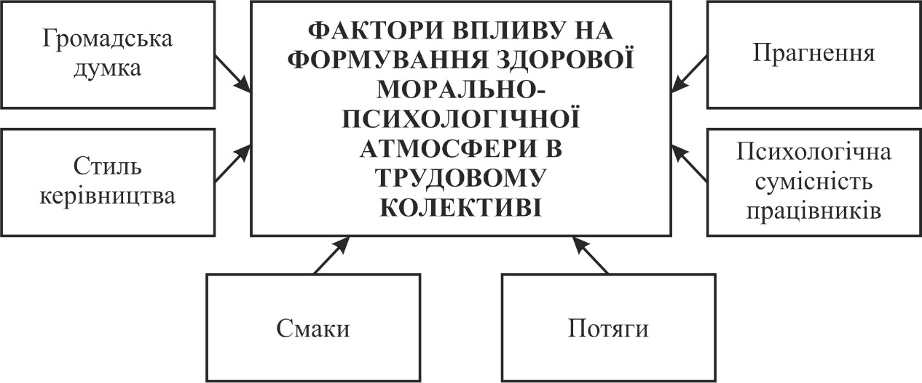
Рис. 1.1. Фактори впливу на формування здорової морально-психологічної атмосфери в організації ¹
1 Примітка. Сформовано на основі [41].

2) смаки – соціальні почуття, що виявляються вони в усіх видах діяльності й спілкування та характеризують здатність до розрізнення, розуміння й оцінювання явищ, людей, їх дій з позицій прекрасного й потворного [41]. Звичайно, індивідуальні відмінності в смаках можуть нівелюватися загальною культурою виховання, умовами діяльності, єдністю професійних інтересів тощо. Але значне відхилення, наприклад у одязі чи звичках, можуть значно утруднювати контакти з колегами, котрі мають більш традиційні погляди на життя. При цьому потрібно пам’ятати, що вихована людина має узгоджувати власні смакові амбіції з поглядами інших членів колективу, не критикувати нерозвиненість чиїхось смаків, а за необхідності робити це тактовно, оскількитаке різке протистояння може стати джерелом міжособистісних конфліктів.
3) потяги – яскраво виражена прихильність людей одне до одного чи спільної діяльності [41]. Вони можуть мати різну спрямованість та типологію. Так, наприклад, соціальні потяги формуються під впливом схожості смаків, потреб та інтересів та сприяють встановленню контакту, інтенсивності спілкування. Духовний потяг зумовлений, насамперед, інтересом до особистості, її біографії, оригінальності суджень, ерудиції, високих моральних якостей тощо, що вирізняють її серед інших. Спілкування можна вважати продуктивним, коли взаємний потягтрансформується в дружбу, яка не має зворотного боку, не терпить нещирості та базується на взаємній довірі та відвертості, але вимагає виконання певних взаємних зобов'язань. Але, зауважимо, що у формальних, трудових стосунках дружні взаємини мають передбачати вимогливість та обов’язковість у виконанні професійних обов’язків, дотримання ділового етикету та трудової дисципліни.
4) прагнення – наполегливе бажання досягти мети або розв'язати завдання в процесі діяльності чи спілкування. Підґрунтям прагнень є спільні потреби, інтереси, смаки людей і одночасно потужним фактором стимулювання та розвитку спілкування. З часом колективні прагнення мають скласти основу т.з колективної волі [41].
Безумовно, соціально-психологічна атмосфера в колективі на особистість вцілому та продуктивність її праці зокрема. У колективі, де панує повага, дружня підтримка і співробітництво, працівник почуває захищеність і комфорт від спілкування із колегами, радість від спільної праці. Якщо ж взаємини між людьми ґрунтуються на байдужості, формалізмі, примусі, вони переживають самотність, пригніченість, відчуженість.
Однією з перешкод, яка може трапитися під час налагодження позитивних трудових стосунків між членами колективу можуть стати чутки, які є офіційно не підтвердженими повідомленнями, якими люди обінюються під час взаємодії та спілкування, джерелом яких в основному є дефіцит інформації, який викликає виникнення чуток та непорозумінь. Перевадно, останні мають фантазійну природу та емоційне забарвлення. Чуткипороджують нещирість у взаєминах між працівниками, підвищують рівень конфліктності, утруднюють комунікацію та формують нездоровий соціально-психологічний клімат.
Важливим фактором впливу на формування морально-психологічного клімату в колективі є стиль керівництва. У загальному вигляді стиль керівництва – це комплекс принципів, засобів, методів, за допомогою яких керівний орган (окремий керівник) практично вирішують покладені на них завдання, зокрема ті, що стоять перед колективом: вирішення питань підбору і розстановки працівників, організації їх роботи, заохочення чи покарання, просування по службі тощо [43].
Таким чином, на підставі теоретичного аналізу можна виокремити низку показників соціально-психологічного клімату, як загального емоційно-психологічного настрою колективу, що виступають у вигляді трьох основних підсистем.
1. Підсистема ділових колективних стосунків, що виникають між членами групи, у процесі трудової діяльності, і сприяють формуванню внутрішньої психологічної єдності, згуртуванню колективу. Ця підсистема характеризується індексами групових оцінок стосунків взаємної відповідальності, взаємної вимогливості, співробітництва, взаємодопомоги, змагання.
2. Підсистема гуманістичних особистих фонових стосунків, що формуються на основі групових норм поведінки і відображають типовий для цієї групи стиль взаємостосунків. Ця підсистема показана груповими оцінками взаємної поваги та інтересу один до одного в колективі, взаємної доброзичливості та особистих симпатій, чуйності та уважності у ставленні до колег.
3. Підсистема особистих вибіркових стосунків, що ґрунтуються на особистих симпатіях і антипатіях, у сфері ділового та особистого спілкування. Загальними показниками, що характеризують цю підсистему, можуть виступати індекси соціометричної взаємопов’язаності групи, у сфері ділового та особистого спілкування.

1.2. Структура соціально-психологічного клімату в організації
Істотним елементом у спільній концепціїСПК є характеристика його структури.
Аналіз наукових джерел із визначеної проблематики вказує на те, що досі серед науковців немає єдиної думки в розумінні структури СПК трудового колективу. Проблема, насамперед, полягає в тому, що трудовий колектив –не просто механічне поєднання працівників, їх посадових функцій і обов’язків, а це ще й надзвичайно складне соціально-психологічне утворення зі своїми неформальними зв’язками, законам взаємодії, нормами і правилами внутрішньогрупової поведінки. І від самопочуття і настрою кожного працівника багато в чому залежить і індивідуальна і групова продуктивність праці. Відтак для забезпечення безперебійного та ефективного функціонування цьогоорганізаційного «організму» його необхідно забезпечити таким механізмом, який би сприяв постійній регенерації втрачених цілей, задач і функцій та одночасно задовольняв усі очікування працівників [17;66].
Вона багаторівнева й багатоаспектна. Відтак, при аналізі структурних елементів СПК, слід брати до уваги певні вимоги, яким має відповідати даний феномен, а саме: стійкості й динамічності. Стійкість передбачає стан, коли базові структурні елементи – ціннісно-нормативні орієнтири колективу, взаємостосунки та ставлення працівників одне до одного, стиль керівництва, визначеність напрямку організаційної політики, загальний рівень конфліктності тощо, в цілому залишаються стабільними й прогнозованими. Динамічність вказує на гнучкість організаційної структури щодо зовнішніх впливів, а також свідчить про те, наскільки її елементи взаємозалежні один від одного та можуть компенсувати функції один одного [54, с. 235].
Структура соціально-психологічного клімату надзвичайно складне утворення, яке наповнює ціла низка структурних елементів чи виявів. Останныможнакласифыкувати, опираючись на наступні критерії:
- ставлення працівників організації до об’єктів навколишнього світу: загальної справи; один до одного; світу в цілому; самих до себе (рис. 1.2).
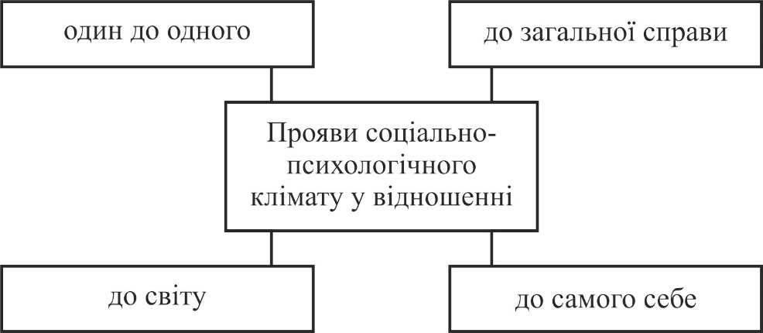

Рис. 1.2. Структура соціально-психологічного клімату в організації
залежно від ставлення членів колективу до об’єктів навколишнього світу
1 Примітка. Наведено за [54]

Розглядаючи ставлення працівників до загальної справи, слід зауважити що зміст та спрямованістьСПК, насамперед, визначаєтьсямірою залучення кожного члена колективу до реалізації спільної мети, його професійної та соціальної позиції,працездатності. Так, за позитивного соціально-психологічного кліматуфіксується доволі високий показник такої залученості, що мотивує працівників до повної віддачі сил, пошуку нових, креативних підходів, які б сприялидосягненню колективної мети. За нейтрального чи навіть несприятливого СПК діяльність членів трудового колективу характеризуються прямо протилежними показниками (безініціативністю, байдужістю) [62, с. 59].
Ставлення членів колективуодин до одноговизначається тим, до якого типу СПК він належить. В організаціях,зі сприятливим соціально-психологічним кліматом, зазвичай переважають гармонійно-позитивні міжособистісні стосунки як у «горизонтальному» так і «вертикальному» форматі управлінських стосунків. Це уможливлює встановлення між керівництвом організації та у його підлеглими вільного психологічного контакту, що забезпечуєефективну реалізацію різноманітних форм ділової комунікації, здійснювати продуктивний мотиваційний вплив на працівників, застосовувати неформальні засоби та інструменти спілкування, які природно доповнюють формальні і допомагають створити у працівників почуття емоційного задоволення, яке продиктоване приналежністю саме до цього колективу.
Щодо ставлення членів організації до світуто воно формується, насамперед, на основі їх звичного повсякденного способу життя в цілому, який не обмежується стосунками у трудовому колективі.
Ставлення людини до світу виявляються, насамперед, у рівні задоволеності т.з. «вищих» потреб:
− у приналежності (належність до престижного, стабільного та успішного трудового колективу);
− у повазі (визнання досягнень, переваг, професійної компетентності кожного працівника, наявність реальних можливостей просування кар’єрними сходинками);
− потреб у самовираженні (наявність умов для реалізації особистісного та професійного потенціалу, саморозвитку та самовдосконалення, можливість впроваджувати у виробничу діяльність інноваційних поглядів, ідей та підходів ) [64, с. 110-111].
Ставлення працівників організації до самих себе визначається рівнем їх самосвідомості, яка формується протягом всього життя, а задоволеність цим показником визначається співвідношенням між соціальним і професійним статусом в трудовому колективі, комфортністю та впорядкованістю сімейно-побутовихстосунків та здоров’ям індивіда.
Як суб'єктивне утворення психологічний клімат може по різному усвідомлюватись членами колективу. Відтак, саме від керівника організації чи установи, від міри його розуміння важливості даного соціально-психологічного феномену як в процесі діяльності всього колективу так і окремих його членів залежить загальна і професійна продуктивність закладу. Отож, він має володіти беззаперечними знаннями і навичками діагностування різних видівсоціально-психологічного клімату, виявляти фактори, що впливають на його розвиток та швидко реагувати на будь-які порушення, які можуть зруйнувати його хиткий баланс [41, с. 24].
Виділення в структурі відносин соціально-психологічного клімату взаємин членів колективу дає деяким авторам підстави говорити по моральну сторону стосунків і, виходячи з цього, визначити три блоки в структурі соціально-психологічного клімату:
− соціальний (визначається характером та специфікою взаємовідносин людей у процесі спільної діяльності);
− психологічний (настрій, потреби, мотиви, прагнення, інтереси);
− моральний (свідчить про нормативно-ціннісне ставлення членів трудового колективу до інших та спільної праці) [6].
Л.М. Карамушка разом із колегами [33], досліджуючи структуруСПК, фактори та умови, які впливають на його формування та розвиток, дійшли висновку про те, що основними його складовими є такі, які відображають рівень задоволеності працівників: міжособистісною взаємодією поза колективом; змістом праці; стилем керівництва та особистістю керівника, умовами праці і побуту; міжособистісною взаємодією всередині колективу; стосунками керівника і підлеглими (рис. 1.3)
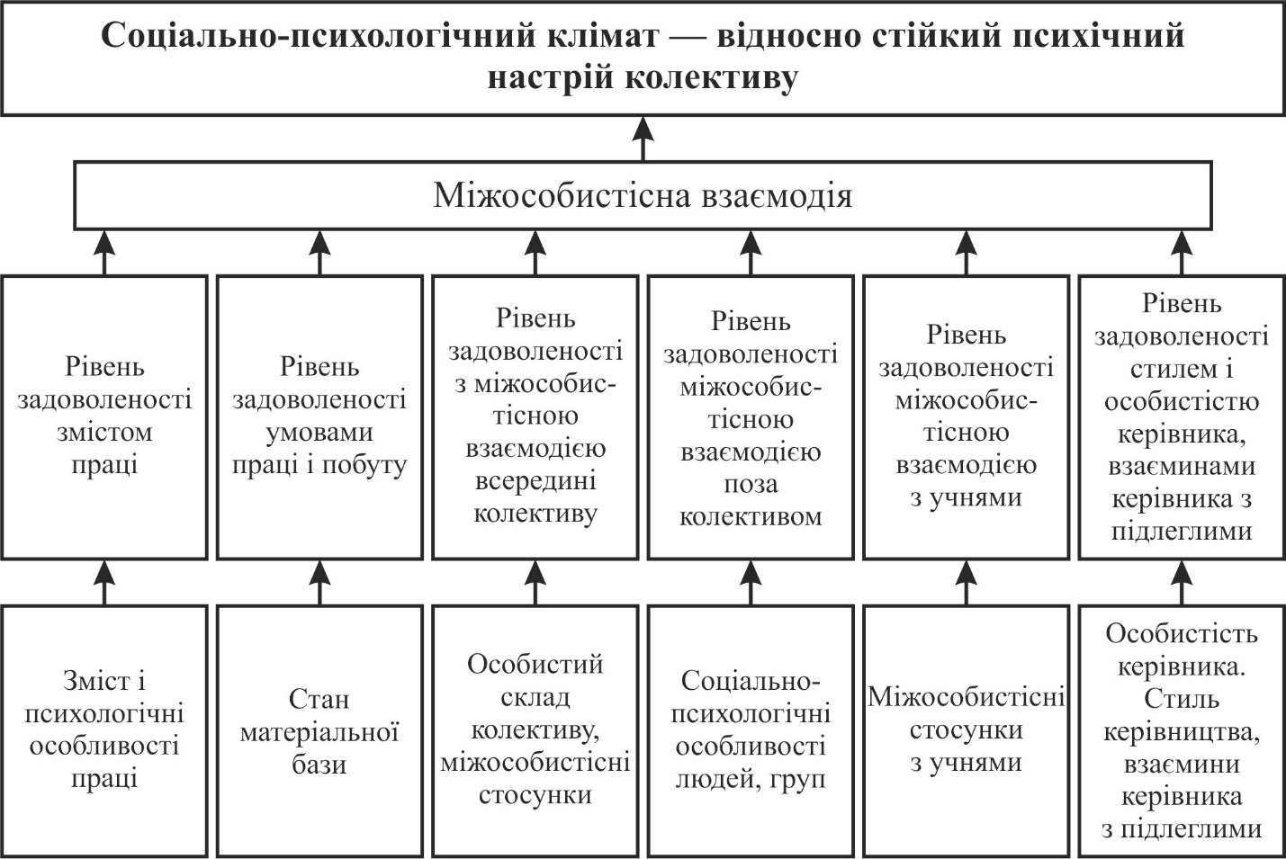
Рис. 1.3. Основні складові СПК в організації та чинники, що впливають на нього¹
1 Примітка. Наведено за [33]

Зрозуміло, що соціально-психологічний клімат у окремо взятому трудовому колективі має різний зміст та спрямованість. Відтак, він може мати три основні форми та бути: позитивним, негативним та нейтральним[34]. Досліджуючи основні характеристики, які свідчать про позитивний соціально-психологічний клімат в організації, до якого мають прагнути усі трудові колективи, науковці виділяють такі (табл. 1.2).

Таблиця 1.2
Модель позитивного соціально-психологічного клімату 1
 | Основні параметри СПК | Основні характеристики СПК
1. | Стосунки | Людиноцентровані, відповідальні, доброзичливі
2. | Спілкування | Взаємоповага,емпатійність
3. | Ставлення до праці | Креативність, інноваційність
4. | Переважаючі цінності | Високодуховні, моральні, само актуалізація та самореалізація
5. | Колективні вимоги | Коректність, взаємовимогливість, відповідальність, дисциплінованість
6. | Ставлення до загально організаційної мети | Позитивне, колективно узгоджене
7. | Переважаючий емоційний настрій (модальність) | Позитивний, оптимістичний
8. | Колективне реагування на проблемні ситуації | Співчуття, взаємодопомога, оптимізм
9. | Індивідуальний емоційний станокремого працівника | Почуття безпеки та захищеності
1 Примітка. Наведено за [34]

Досліджуючи структуруСПК в організації Н.В. Сосновенкоакцентує увагу на вивченні основних етапів розвитку колективу: формування, становлення, зрілості та старіння (табл. 1.3).
Таблиця 1.4
Етапи розвитку колективу
№ п/п | Назва етапу | Характеристика
І етап | Формування колективу | - члени трудового колективу можуть бути стурбовані насторожені і обережні у стосунках з іншими, оскільки, загальна мета ще не визначена;  - основне завданням як окремого працівника так і керівництва – визначення, оголошення та закріплення власного соціального та професійного статуту або місії, чіткість формулювання особистих цілей в контексті досягненнязагальноорганізаційної мети;  - визначення та встановлення індивідуальних меж взаємодії із іншими членами трудового колективу;  - аналіз очікувань від співпраці;  - активнепізнання один одного у процесі спільного виконання завдання.
ІІ етап | Становлення колективу | - члени колективу починають активно працювати над реалізацією спільної мети;  - можливі конфлікти, які викликані різним баченням шляхів досягнення успіху, через що є ризик «відсіювання» членів організації, які не згодні з думкою керівника чи інших учасників;  - надважливим показником злагодженості роботи є рівень ефективності комунікації;  - зростання напруженості;  - публічне визнання – важливий елементом корпоративного єднання;  - основне завдання і проблема керівника – забезпечення контролю за виконанням намічених планів і завдань.
Шетап | Зрілість колективу | - члени колективу починають усвідомлювати спільні риси та стилі взаємодії, приймають командні норми та цінності, спільну мету. Їх активність та цілеспрямованість підвищується;  - покращується соціально-психологічний клімат, кількість конфліктів зменшується рівень довіри, взаємопідтримки та взаємовідповідальності зростає;  - для зміцнення СПК доцільно запроваджувати тренінги та навчання, спрямовані на покращення комунікації та можливості особистісного та професійного зростання членів трудового колективу;  - члени команди стають професійними, компетентними, можуть приймати власні рішення щодо вирішення поточних проблем;  - головне завдання керівництва – розвиток організації та трудового колективу;  - колектив стає зрілою організаційною структурою, з чіткою системою розподілу ролей та обов'язків, де кожен працівник є цілеспрямованою, самоконтрольованою, практичною та продуктивною трудовою одиницею, яка хоче, щоб її зусилля були визнаними та оцінені;  - розвиток та зростання організації відбувається шляхом пошуку та постановки нових завдань в колективі.
IV етап | Старіння колективу | - настає у тому разі, коли всі члени колективу розуміють, що поставлені цілі досягнуті, завдання виконане, а нової спільної мети немає. При цьому важливо, щоб кожен із учасників чітко усвідомив свою роль у командній роботі, досягнуті результати та проаналізувати недоліки для подальшої реалізації своїх планів вже у новому колективі.
¹ Примітка. Наведено за [69, с. 188]

Грунтовний аналіз та узагальнення усіх напрацювань з даної проблематики дав змогу С.В. Юрченко [82] запропонувати узагальнену структуру СПК колективу (рис. 1.4)
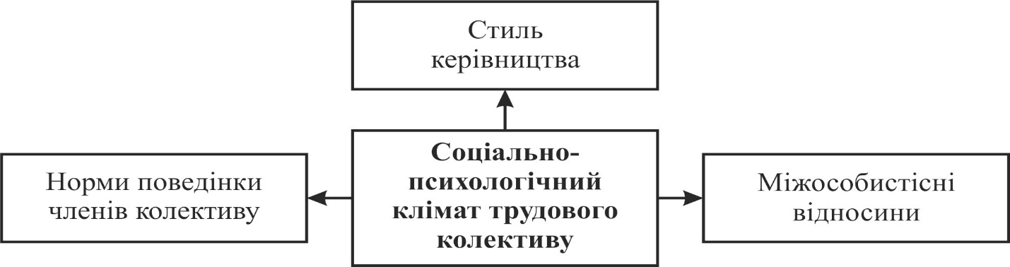
Рис. 1.4. Узагальнена структура соціально-психологічного клімату в організації¹
¹ Примітка. Наведено за [82]

Як видно з рис. 1.4, найвагомішими компонентами СПК є:
1) обов’язковою умовою успішного функціонування організації є наявність спільних нормативно-ціннісних орієнтирів усіх членів трудового колективу. При цьому кожен працівник має чітко усвідомлювати свій статус, обов’язки та роль в структурі організації;
2) стиль керівництва визначає, насамперед,ставлення керівника до суспільства в цілому, до своєї організації і до кожної людини зокрема.
3) стан та якість міжособистіснихстосунків відображають об'єктивну сторону життєдіяльності колективу та чинять значний емоційний вплив на поведінку працівників.
Аналітичний огляд різних видів структур соціально-психологічного клімату в організації дає можливість стверджувати, що його не слід досліджувати поза контекстом життєдіяльності трудового колективу та особливо без належної уваги до всієї сукупності психологічних явищ, які існують цій організаційній структурі. Зміст же останньої, насамперед, визначаєтьсяцілями і завданнями спільної трудової діяльності і є свідченням взаємозалежності та пов’язаності особистих тапрофесійних інтересів членів організаційної структури, що своєю чергою формує їх у систему соціальних зв'язків. Відтак, на нашу думку, слід досліджувати не загалом соціально-психологічний клімат, а СПК конкретного колективу. При цьому необхідно ретельно врахувати змісту, мету і завдання його діяльності, особливості протікання груповихвзаємодій та інших соціально-психологічних явищ, їх специфіку, мотивацію до праці, ставлення працівників до самих себе, один до одного та до спільної діяльності,визнання і підтримка групових норм і цінностей тощо.

Висновки до 1 розділу
Ґрунтовний теоретико-методологічний аналіз змісту та значення соціально-психологічного кліматув організації, уможливив його трактуванняяк відносно стійкого психічного настрою, який домінує у конкретному трудовому колективі, формується на основі психічного відображення умов його життєдіяльності та позначається на якості міжособистісної взаємодії працівників.
В ході дослідження було виявлено, що СПК, насамперед, визначається структурою колективу, а відтак його визначать не зовнішні умови і обставини, а взаємовідносини працівників, які склалися в процесі організованої діяльності і спілкування.
Аналіз наукової літератури засвідчує, що існує велика кількість критеріїв, за якими виділяють різні елементи структури соціально-психологічного клімату. Так, серед цілої низки останніх, науковці виокремлюють той, що визначає характер ставлення членів колективу до об’єктів навколишнього світ. У цьому контексті виділяють чотири структурних елементів: ставлення членів колективу до самих до себе, один до одного, загальної справи та світу в цілому.
Залежно від міри репрезентації в соціально-психологічному кліматі психологічних, соціальних і соціально-психологічних виявів, можна виокремити такі основні його елементи: психологічний, соціальний, соціально-психологічний. Залежно від змісту і спрямованості СПК може бути: з позитивним, негативним та нейтральним.

РОЗДІЛ 2.
ДІАГНОСТИКА ФУНКЦІОНАЛЬНИХ МЕХАНІЗМІВ ФОРМУВАННЯ ПОЗИТИВНОГО СПК В ОРГАНІЗАЦІЇ
2.1. Методичні основи формування позитивного соціально-психологічного клімату в організації.

Результативна діяльність організації, націлена на задоволення потреб споживачів її послуг, загалом, та формування соціально-психологічного клімату в колективі, зокрема, передбачає дослідження його методологічних основ.
При дослідженні СПК в організації слід враховувати два його рівня:
1) динамічний (т.з. «психологічна атмосфера») фіксує щоденний настрій працівників. Він дуже нестійкий, на нього впливає безліч чинників зовнішнього середовища і його параметри постійно змінюються на протязі дня. Коли кількісні зміни цього показника досягнуть визначеного рівня, психологічна атмосфера змінити свій якісний стан, і вийде на другий, більш складний рівень;
2) соціально-психологічний клімат – це стійкий параметр, який відображає особливості взаємостосунків в середині колективу, ставлення працівників до роботи в цілому та керівництва зокрема. Може змінюватися епізодично і характеризується значною стійкістю до впливу зовнішнього середовища.
Формування позитивного СПК передбачає попередню діагностику і визначення причин, які заважають його ефективному функціонуванню.
Попередня діагностика стану СПК в організації ґрунтується на спектрі філософських та загальнонаукових принципів пізнання. До філософських принципів, які прокладаються в основу діагностики, належать наступні: системності, взаємозв’язку та розвитку явищ, що відбуваються у колективі, з морально-психологічним кліматом колективу, єдності та боротьби протилежностей, перетворення кількісних змін в якісні, заперечення-заперечення, історичної і логічної єдності. Ці філософські принципи відображені таблиці 2.1.
Таблиця 2.1.
Філософські принципи діагностики стану соціально-психологічного клімату в колективі ¹
Принцип | Зміст принципу
Принцип системності | Полягає у тому, що в ході розгляду процесів та явищ, в тому числі, морально-психологічного клімату в колективі незаперечною є наявність внутрішнього середовища об’єкта дослідження, а обов’язковим – врахування взаємозв’язків внутрішніх змінних та чинників зовні-нього середовища, зміни однієї з яких призводять (або можуть призвести) до зміни форми та змісту усіх (або деяких інших) внутрішніх змінних. На стан і формування СПК в колективі впливають чинники як внутрішнього, так і зовнішнього середовища, які різняться різною періодичністю та інтенсивністю.
Принцип взаємозв’язку та розвитку явищ, що відбуваються у колективі працівників організації, з морально-психологічним кліматом колективу | Базується на тому, що явища і процеси, пов’язані з процесом формування морально-психологічного клімату в колективі потребують всебічного врахування і розгляду без відриву від конкретно-історичних обставин, в динаміці як у часі, так і в просторі (наприклад, виявлення залежності стану СПК в колективі організації з використовуваним стилем керівництва).  Цей принцип орієнтує на використання у ході з’ясування проблем і перспектив формування СПК в колективі, які виникають перед організацією, аналізу та оцінки характеристик, причин діючого стану морально-психологічного клімату в колективі, використання нових методів в рамках удосконалення функціональних механізмів формування СПК в колективі.
Принцип єдності та боротьби протилежностей | Націлений на те, що низький рівень та неефективні механізми формування морально-психологічного клімату в колективі повинні зруйнуватися завдяки протиріччям, які є джерелом розвитку і формування нового СПК та діяльності щодо його забезпечення.
Принцип перетворення кількісних змін в якісні | Базується на тому, що виникнення нової якості супроводжується створенням простору для нових кількісних змін. Удосконалення формування СПК в колективі здійснюється по наростаючій до певної величини, після чого об’єкт переходить у нову якість, яка, в свою чергу, забезпечує можливості нового кількісного зростання.
Принцип заперечення-заперечення | Відповідно до цього принципу, процеси становлення, функціонування, удосконалення формування СПК в колективі відбуваються по висхідній – від простого до складного, від простішого до складнішого, від одного до іншого заперечення. Етапність розвитку та удосконалення формування СПК в колективі досягається шляхом переходу до нової якості, із запереченням попередньої.

Продовження таблиці 2.1.
Принцип історичної і логічної єдності | Єдність категорій історичне і логічне проявляється у тому, що перше – віддзеркалює СПК в колективі, який має місце в історичній реальності (дійсності), передбачає врахування послідовності у діяльності щодо удосконалення формування СПК в колективі, а друге – акцентує увагу на дії законів та об’єктивних закономірностей, причому, процеси зміни управління формуванням СПК в колективі підпадають під “юрисдикцію” історії, в той час як забезпечення оптимізації останніх – є прерогативою логіки.
1 Примітка. Сформовано автором на основі [48].

До загальнонаукових принципів діагностики стану СПК в колективі належать: принципи цілісності, комплексності, динамічності, соціальної пріоритетності, диференційованості, єдності теорії і практики, керованості процесом його формування, порівнянності альтернативних варіантів рішень при їх відборі, етапності у формуванні морально-психологічного клімату в колективі, ієрархічності (табл. 2.2).

Таблиця 2.2
Загальнонаукові принципи діагностики стану соціально-психологічного клімату в колективі
Принцип | Зміст принципу
Принцип цілісності | Принцип передбачає застосування у магістерському дослідженні структурно-функціонального підходу, згідно якого складові механізму формування морально-психологічного клімату в колективі підлягають не відокремленому розгляду, а у взаємозв’язку та взаємозалежності з процесами, які відбуваються в організації та підсистемі управління її персоналом.
Принцип комплексності | Базується на врахуванні спільної, загальної дії факторів впливу на формування морально-психологічного клімату в колективі.
Принцип динамічності | Передбачає врахування змін морально-психологічного клімату в колективі,т дії факторів внутрішнього та зовнішнього середовища, а також ретроспективний аналіз методів та інструментів формування морально-психологічного клімату в колективі організації.
Принцип соціальної пріоритетності | Полягає у пріоритетності соціальної складової в процесі розв’язання комплексу проблем, які виникають в ході формування морально-психологічного клімату в колективі.
Принцип диференційованості | Передбачає врахування особливостей у розв’язанні комплексу проблем, які пов’язані з формуванням морально-психологічного клімату в колективі.
Принцип єдності теорії і практики | Означає, що механізм формування морально-психологічного клімату в колективі має базуватися на принципах і методах

 | управління, а рішення, через які забезпечується його функціонування та розвиток – розв’язувати одне із завдань практичного характеру.
Принцип керованості процесом формування морально-психологічного клімату в колективі | Ґрунтується на виокремленні в ході розв’язання комплексу проблем формування морально-психологічного клімату в колективі керуючої (державно-владні структури, що забезпечують вплив на розвиток системи дошкільної освіти) та керованої (механізми управління формуванням морально-психологічного клімату в колективі) систем, що дозволяє з врахуванням результатів державно-управлінських рішень орієнтувати діяльність організацій та їх керівників у необхідному напрямку щодо формування морально-психологічного клімату в колективах.
Принцип порівнянності альтернативних варіантів рішень при їх відборі | Означає, що можливі варіанти використання механізмів та інструментів розв’язання комплексу проблем формування морально-психологічного клімату в колективі, підлягають порівнянності в розрізі факторів: час, споживачі послуг, фінансове та інформаційне забезпечення, персонал, технічні можливості, якість, інноваційна діяльність.
Принцип етапності у формуванні морально-психологічного клімату в колективі | Базується на використанні в процесі формування морально-психологічного клімату в колективі заходів оперативного, тактичного і стратегічного характеру.
Принцип ієрархічності | Передбачає наявність можливості визначення важливості, значимості формування морально-психологічного клімату в колективі, з’ясування проблем, виходячи з їх рівня, актуальності і масштабності.
¹ Примітка. Сформовано автором [42; 48; 56].

Діагностика соціально-психологічного клімату в організації проводиться на основі цілої низки показників, до яких належать:
Провідним завданням дослідження СПК в колективі є виявлення чинників і факторів, за допомогою яких можна ним керувати та впливати на його показники й характеристики з метою отримання позитивних змін.
Наявні різнопланові методи, спрямовані на дослідження різноманітних аспектів вивчення СПК не завжди є достатньо ефективними та інформативними. Адже не завжди буває достатньо описати, виміряти чи пояснити усі багато чисельні нюанси багатогранних людських взаємовідносин у трудовому колективі. Так, наприклад, такі стандартні оціночні вирази, як «задовольняє – не задовольняє», «подобається – не подобається», «кращий – гірший» не завжди достатньо змістовні та відображають справжнє ставлення працівників до тих чи інших обставин їхньої трудової діяльності. Такі оцінки, зазвичай дають деяке уявлення про клімат, дозволяють визначити загальний емоційний фон, порівняти різні колективи та встановити основні джерела напруження. Але вони не діагностують першоджерела причин, що зумовлюють формування того чи іншого клімату і, більше того, не проектують конкретні реальні шляхи його покращення.
Основне завдання досліджень такого типу – встановлення основних чинників, які сприяють чи заважають налагодженню соціально прийнятних форм взаємодії людей в процесі спільної діяльності. А для цього необхідні методики, що вивчають, діагностують та фіксують не лише базовіхарактеристики СПК, а й чинники і фактори, за допомогою котрих можна змінювати певні параметри та керувати цим явищем.
Так, наприклад, важливо з’ясувати, за якими конкретними параметрами клімат визначеного колективу відповідає стандартам, а за якими не відповідає. У цьому контексті відносини між членами трудового колективу доцільно характеризувати за допомогою понять, які використовуються у загальнолюдському вимірі та стосуються моральності, правил, норм, цінностей тощо. Такий підхід може допомогти у проектуванні конкретних траєкторій руху, в яких необхідно рухатися задля вдосконалення соціально-психологічного клімат у досліджуваному колективі. Він міг би полегшити професійну задачу психологів, котрі не можуть обмежуватися лише професійним володінням вимірювальними процедурами. На думку відомої дослідниці Г.М.Андрєєвої, в таких фахівців обов'язково має бути сформовано «соціальне бачення» ситуації в її перспективі.
Отож, узагальнюючи усю вищеозначену інформацію висновуємо, що такі загальні відомості як внутрішньогрупова згуртованість, самопочуття кожної окремого працівника в трудовому колективі та його активність, не можуть забезпечити отримання повної та вичерпної інформації щодо СПК в організаційній структурі і тим більше не дають можливості відстежувати основні тенденції суспільного розвитку. Високі показники за цими характеристиками можуть свідчити не лише про позитивні настрої працівників, які сформувалися внаслідок утвердження високих стандартів взаємовідносин та моральності. Такий клімат може утворитися і в трудовому колективі, де панують занижені взаємні вимоги, наявний низький рівень корпоративної культури і систематично порушується трудовий розпорядок і все це відбувається зі згоди керівника організації чи установи. Відтак, важливо визначаючи соціально-психологічний стан колективу співвідносити його із загальнолюдськими морально-етичними цінностями.
На нашу думку, прикладом такої недостатньо інформативної системи є структура показників соціально-психологічного клімату, запропонована В.Д.Паригіним, котрий пропонує розглядати її як сукупність потенціалів [59]. На думку автора, в основі оцінки СПК має лежати відповідність чи невідповідність клімату об'єктивним вимогам соціального розвитку, соціально-психологічним тенденціям та вимогам сучасного суспільного розвитку.
Зважаючи на достатньо змістовне наповнення вищеозначених характеристик, можна було б стверджувати, що за допомогою вказаних потенціалів можна діагностувати і схарактеризувати психологічне самопочуття кожного члена колективу. Але це не зовсім так. Так як окремий працівник може індивідуально задовольнити свої зауваження щодо методів та засобів діяльності, яку він здійснює, відслідковувати її зміни, сподіватися та бажати визнання зі сторони тощо, весь трудовий колектив загаломможе не відчувати психічної напруги чи незадоволення, а відтак демонструвати позитивний настрій. Відтак, самопочуття та комфорт окремого працівника може бути задовільним чи навіть відмінним, але при цьому загальний СПК може бути доволі різноплановий у контексті загальнолюдських вимірів: моральним чи аморальним, комфортним чи некомфортним, соціально перспективним чи безперспективним тощо.
Як вже зазначалося раніше, СПК колективу визначає ціла низка чинників: умови трудової діяльності, індивідуально-психологічні та типологічні особливості керівника та підлеглих, загальноприйняті традиції,норми, цінності. На це давно звернули увагу науковці та зробили певні висновки, які хоча і мають певну науково-практичну цінність, однак на нашу думку, мають і цілу низку недоліків.
По-перше, механічне фіксування умов діяльності та передумов СПК не дає змогу цілком повно дослідити всі механізми, що детермінують появу соціально бажаних результатів діяльності.
По-друге, діагностика оцінок особистісних якостей членів колективу також мало інформативні. Наприклад, твердження колег по роботі стосовно індивідуально-типологічних особливостей одного й того ж працівника може кардинально різнитися від різко негативного до абсолютно позитивного, в залежності від того у яких взаємостосунках ті знаходяться. Зауважимо, що результати соціометричного дослідження членів колективу дуже корисні, але вони не в змозі чітко пояснити, основні причини та мотиви діяльності окремих людей і найголовніше, чи потрібно їх зберігати чи перебудувати з метою покращення соціально-психологічного клімату.
Цей метод також має додаткову обмеженість. Соціометрична інформація, отримана щодо «зірок», «лідерів», «аутсайдерів» та інших у колективі, може бути недостатньою у разі, коли виникне потреба у трансформації взаємовідносин між працівниками. При цьому цікавість викликає не лише особливості та мотиви вчинків людини, котра наділена певним статусом в організаційній структурі, а й особливості та мотиви ставлення до нього збоку інших. Так, у процесі внутрішньогрупового спілкування, зазвичай працівники орієнтуються на активну позицію певної групи осіб, думка якої дуже важлива для них та є своєрідним орієнтиром у їх діяльності. На нашу думку, показовою умовою щодо розуміння психології взаємовідносин в колективі є також і потребово-мотиваційнасторона референтних переваг, адже саме вона є відображенням реального вибору форм поведінки працівників в колективі.
Відтак, природа СПК вимагає застосування цілої низки послідовних та взаємопов’язаних методів дослідження психічних явищ та процесів, за допомогою яких можна отримати вичерпну інформацію щодо ефективного керівництва соціально-психологічним кліматом. Дієві ж рекомендації можливі лише за умов послідовного відтворення всіх ланок механізму утворення оцінок емоційних та когнітивних відносин, визначення ключових передумов виникнення конфліктів, а також враховувати характер,потреби, звички, мотиви, інтелект, культуру кожного члена колективу. Відтак, дослідження процесів відображення СПК в свідомості людей – провідна вимога при його вивченні.
Отож, такий погляд на дану проблематику вимагає спеціальних методів дослідження СПК, котрі задовольнили би вищезазначені вимоги, а саме описували би шлях становлення СПК починаючи від фіксації існуючих станів, процесів, фактів та закономірностей в житті колективу до розуміння причинно-наслідкових зв'язків між ними. Такі спроби вже були здійснені дослідниками під керівництвом А.В.Петровського, котрі вивчали роль самого колективу, розподіл повноважень та відповідальності в процесі спільної діяльності, особливості встановлення та функціонування групової емоційної ідентифікації, знаходження мотиваційного центру вибору тощо.
Ще однією важливо методичною вимогою, на нашу думку, є дотримання «технології» збирання первинної інформації про соціально-психологічний клімат. Переважно збій цього процесу відбувається через те, що науковці частіше всього орієнтуються на дослідження так званих «середньогрупових показників» та створення моделей деякого «середнього» працівника, які хоча і дають змогу дослідити та описати загальностатистичні тенденції СПК, але не спроможні повністю визначити та врахувати індивідуальні особливості членів колективу. На нашу думку, вивчення ключових механізмів соціально-психологічного клімату колективу має відбуватися з метою надання конкретних рекомендацій та з врахуванням індивідуального підходу до кожного працівника. Відтак, в центрі уваги опиняється не деяка «усереднена людина», а індивід як реальний представник колективу, в поведінці, настроях, мотивах якої знаходили відображення групові ефекти.
Дана методична вимога спрямована на те, щоб максимально уникнути масовості при збирання первинної інформації та зверненні до «анонімних індивідів», в результаті чого отримується інформація про т.з. «середню особистість» чи середньогрупову тенденцію. Зауважимо, що при дослідженні СПК має гарантуватись не стільки анонімність дослідження, скільки коректність використання отриманої інформації.
В основі дослідження соціально-психологічного клімату має перебувати докладна інформація про кожного працівника, яка б допомагала визначити його місце в колективі, пояснити його роль в формуванні клімату, визначити ступінь відповідності його свідомості соціально схваленим зразкам виробничих відносин. Ці відомості можуть бути одержані за допомогою соціометричного та експериментального дослідження, опитування компетентних експертів, інтерв'ю, спостереження.
На нашу думку, одним з найефективніших методів вивчення СПК є анонімне анкетне опитування, яке максимально збільшує відвертість людини і деякою мірою знімає з неї відповідальність за сказане. Зазвичай анкетування використовується при вивченні групових думок великих соціальних груп та передбачає письмове опитування респондентів за допомогою спеціального опитувальника анкети. Створення анкети – це складний процес, під час якогозпрогнозовані дослідником гіпотези дослідження перекладаються на мову запитань. При цьому кожне з яких системно пов’язане з визначеними завданням дослідження.
Для більш детального вивчення тих чи інших феноменів даної проблематики, а також для отримання можливості моделювання цілісної картини вивчення СПК в організації використовують метод тестування кожного члена трудового колективу. Кожен з них має вибрати одне з декількох пропонованих тверджень, яке на його думку, найбільш точно відображає особливості взаємовідносин у його організаційній структурі.
Досить цікавою зазначеному контексті є методика пропонована А.Ф.Фідером. В її основі знаходиться метод семантичного диференціала. Його призначення – оцінка комфортності психологічної атмосфери в колективі. Спочатку дослідник створює систему індивідуальних профілів, на основі якого вибудовується середній профіль, який і є відображенням настрою більшості членів колективу. Методика достатньо надійна, адже допускає анонімне обстеження та легко поєднується з іншими методиками (наприклад, соціометрією).
Підсумовуючи вищесказане зазначимо, що у практиці досі не існує універсальної методики, яка б поєднувала всі умови, показники та параметри СПК та виражала б їх в єдиному індексі. Цей показник має складну соціально-психологічну природу, а відтак визначається через сукупність різноманітних показників діяльності, спілкування та відносини.

2.1. Аналіз чинників формування соціально-психологічного клімату в організації.
Метою експериментальної частини нашого емпіричного дослідження стала діагностика функціональних механізмів формування СПК в організації.
Об’єктом дослідження стали працівники відділу методології та організації роботи з обслуговування громадян головного управління Пенсійного фонду України в Тернопільській області (7 осіб).
У зв’язку із тим, що відділ працює у сфері надання соціальних послуг громадянам, для забезпечення її ефективного функціонування важливе значення має сприятливий СПК в колективі, який створює доброзичливу атмосферу як всередині самого колективу, так і дає змогу конструктивно взаємодіяти із споживачами пропонованих відділом послуг. Така ситуація зумовлює необхідність детального вивчення стану СПК в колективі та виявлення чинників, які його формують.
Я було зазначено нами у попередньому розділі існує ціла низка чинників, які визначають СПК трудового колективу. В зв’язку їх доцільно поділити на три групи:
- загальні: рівень організації й умови трудової діяльності; соціально-психологічні;чисельність групи, її гендерні та демографічні особливості; стиль і форми керівництва;специфіка й особливості роботи органів управління тощо.
- залежно від сфер впливу на діяльність трудового колективу, належать шість основних груп чинників:
- службово-функціональні чинники (умови та організація праці, технічна та комунікаційна забезпеченість, графік, режим роботи та відпочинку, змістовність і чіткість розподілу повноважень та завдань між членами трудового колективу, їх відповідність посадовим інструкціям, дотримання прав і свобод працівників, рівень їх відповідальності тощо);
- економічні чинники (система оплати праці, своєчасність її отримання, встановлення справедливих меж окладів у відповідності до трудового законодавства, справедливість розподілу матеріальних благ, наявність надбавок, пільг, преміїтощо);
- управлінські чинники (стиль та методи управління персоналом, логічність та послідовність в оцінці і виборі засобів та способів впливу на працівників, визначена соціальна дистанція між керівниками та його підлеглими, що визначає ставлення до них, згуртованість управлінської ланки, етика взаємодії управлінської та виконавчої ланки тощо);
- психологічні чинники (особливості взаємостосунків працівників між собою, ступінь їх соціально-психологічної сумісності, стан взаємовідносинчленів трудового колективу із керівництвом, групова думка, норми і традиції поведінки, рівень конфліктності, стан взаємодії між підрозділами тощо).
- чинники професійно-кваліфікаційних характеристик персоналу (кількість працівників, їх відповідність кваліфікаційним характеристикам та потребам організації, забезпечення адаптації й входження у посаду, укомплектованість штату, наявність перспективи кар’єрного зростання та підвищення кваліфікації, доступ до новітніх форм і методів особистісного зростання, обґрунтованість підбору і розстановки персоналу тощо);
- правові чинники (законність, оптимальність і несуперечність правових актів, що регулюючих професійну діяльність, їх відповідність вимогам сучасної діяльності, наявність по кожній посаді посадової інструкції із зазначенням обсягів обов'язків, прав і відповідальності, форма і зміст правових актів тощо).
3) залежно від середовища впливу на діяльність трудового колективу, належать чинники макросередовища та чинники мікросередовища.
Оцінка соціально-психологічного кліматувідділу методології та організації роботи з обслуговування громадян проводилась за допомогою наступних методів тестування та опитування її працівників:
- тест «Аналіз та оцінка соціально-психологічного клімату в колективі» (Л. М. Карамушка) [32] – для дослідження рівня сприятливості СПК трудового колективу;
- тест «Ваш творчий потенціал» (Л. Г. Подоляк, В. І. Юрченко) [82] – для визначення рівню розвитку творчого потенціалу у членів трудового колективу;
- експертна оцінка «Адаптаційна мобільність» (Л. М.Карамушка, М. В. Москальов) [33] – для визначення рівня адаптаційної мобільності членами трудового колективу;
- анкета-паспорт – для дослідження організаційно-професійних та соціально демографічних характеристик працівників (Додаток А).
На першому етапі нашого дослідження ми визначили рівень розвитку соціально-психологічного клімату в трудовому колективі відділу методології та організації роботи з обслуговування громадян. Співвідношення орієнтації на справу та на людей (табл. 2.3).
Таблиця 2.3
Рівень розвитку соціально-психологічного клімату в трудовому колективі відділу методології та організації роботи з обслуговування громадян головного управління Пенсійного фонду України в Тернопільській області. Співвідношення орієнтації на справу та на людей ¹
 | Орієнтація на справу, % | Орієнтація на людей, %
Високий рівень | 23,0 | 36,0
Середній рівень | 51,0 | 30,0
Низький рівень | 26,0 | 34,0
¹ Примітка. Побудовано автором на основі результатів опитування

Як видно із табл. 2.3, орієнтація на справу знаходиться на середньому рівні (51,0%), що свідчить про низьку вмотивованість до праці і велике бажання працювати. Працівників, котрі засвідчили високий и низький рівень виявилося майже по рівну по (23,0% і 26,0% відповідно). Орієнтація на людей має приблизно рівні співвідношення, високий и низький рівень по 36,0% і 34,0%, середній рівень має 30,0% опитаних. Зауважимо, що у співвідношенніорієнтація на людей (36,0%) має вищий показник, ніж орієнтація на справу (23,0%). На нашу думку, це зумовлено видом діяльності працівників зазначеного відділу. Адже специфіка роботи у соціальній сфері вимагає особливого набору типологічних характеристик працівників, серед яких особливе місце займає саме спрямованість на роботу з людьми, толерантне та емпатійне ставлення до них, турбота та прихильність. А недостатня спрямованість на справу, можливо пов’язана із не достатньою визначеністю завдань та значним рівнем бюрократії у сфері надання соціальних послуг, постійною зміною різноманітних законодавчих актів, що регулюють діяльність, низькою заробітною платою тощо.
Наступним етапом дослідження стало визначення рівня розвитку «реального» та «ідеального» соціально-психологічного клімату (табл. 2.4).

Таблиця 2.4
Рівень розвитку «реального» та «ідеального» соціально-психологічного клімату в трудовому колективі відділу методології та організації роботи з обслуговування громадян головного управління Пенсійного фонду України в Тернопільській області ¹
Рівень розвитку | «Реальний» соціально-психологічний клімат, % | «Ідеальний» соціально-психологічний клімат, %
Низький рівень | 34,0 | 36,0
Середній рівень | 40,0 | 26,0
Низький рівень | 26,0 | 38,0
¹ Примітка. Побудовано автором на основі результатів опитування

Аналізуючи дані табл. 2.4, показник «реального» СПК має достатньо низький показник - 26,0%, середній - 40,0%, а низький 34,0%, що свідчить про те, що керівництву колективу необхідно якнайшвидше звернути на це увагу і запровадити низку заходів для його покращення (дослідження причин такої ситуації, обговорення її з працівниками, усунення недоліків у роботі чи взаєминах, проходження спеціального соціально-психологічного тренінгу тощо). Щодо «ідеального» соціально-психологічного клімату, то він має достатньо високий показник (38,0%), середній рівень має (26,0%) и низький (38,0%). Порівняння цих показниківдає можливості констатувати наявність потенційних можливостей для розвитку «реального» соціально-психологічного клімату організації.
На цьому ж етапі нами була визначена сприятливість СПК (табл. 2.5). Отримані показники свідчать, що працівники у переважній більшості оцінюють його як низький або середній, що також вказує на необхідність роботи над ним.

Таблиця 2.5
Сприятливість соціально-психологічного клімату в трудовому колективі відділу методології та організації роботи з обслуговування громадян головного управління Пенсійного фонду України в Тернопільській області¹
Показник сприятливості
соціально-психологічного клімату, %
Низький рівень | 35,0
Середній рівень | 35,0
Високий рівень | 30,0
¹ Примітки. Побудовано автором на основі результатів опитування

В контексті детального вивчення чинників формування соціально-психологічного клімату в трудовому колективі відділу методології та організації роботи з обслуговування громадян ми досліджували:
- взаємозв’язок між СПК колективу та типологічними характеристиками членів колективу (зокрема їх адаптаційною мобільніст та творчим потенціалом);
- взаємозв’язок між СПК колективу та організаційно-професійними характеристиками працівників (освіта, посада, стаж роботи в організації);
- взаємозв’язок між СПК колективу та соціально-демографічними характеристиками працівників (стать, вік, сімейний стан, стаж роботи у колективі).
Насамперед наведемо результати дослідження щодо взаємозв’язку між соціально-психологічним кліматом та адаптаційною мобільністю працівників (табл. 2.6).

Таблиця 2.6
Рівні розвитку адаптаційної мобільності працівниківвідділу методології та організації роботи з обслуговування громадян головного управління Пенсійного фонду України в Тернопільській області
 | Адаптаційна мобільність, %
Низький рівень | 16,0
Середній рівень | 49,0
Високий рівень | 33,0
¹ Примітки. Побудовано автором на основі результатів опитування

Представлені у таблиці 2.6 дані вказують на те, що серед опитаних працівників переважає середній показник адаптаційної мобільності (49,%), високий рівень має (33,0% опитаних), а низький 16,0%. Відтак, в цілому члени трудового колективу зазначеного підрозділу доволі непогано адаптовані до змін, які постійно супроводжують їхню діяльність. Вони хоч і відчувають деяку напругу від постійної невизначеності та невпевненості, та все ж більшість навчилася адекватно сприймати все, що відбувається навколо. Звичайно,є співробітники, котрі не можуть достатньо просто ставитися до таких обставин і вони вимагають значної емоційної підтримки від колег та керівництва.
Ґрунтовний аналіз отриманих результатів дослідження показали наявність статистично значущого зв’язку між рівнем розвитку «реального» СПК та адаптаційною мобільністю (табл. 2.7).
Таблиця 2.7
Взаємозв’язок між рівнем розвитку «реального» соціально-психологічного клімату та адаптаційної мобільності в трудовому колективі відділу методології та організації роботи з обслуговування громадян головного управління Пенсійного фонду України в Тернопільській області ¹
Адаптаційна мобільність | Рівні розвитку «реального» соціально-психологічного клімату
 | Низький рівень | Середній рівень | Високий рівень
Низький рівень | 100,0
Середній рівень | 29,0 | 51,0 | 20,0
Високий рівень | 15,0 | 43,0 | 42,0
¹ Примітки. Побудовано автором на основі результатів опитування

Відтак, можна зробити висновок про те, що чим вище адаптаційна мобільність, тим вище оцінюють соціально-психологічний клімат працівники трудового колективу.
Наступним кроком стало виявлення взаємозв’язку між оцінкоюСПК трудового колективу та рівнем розвитку творчого потенціалу його працівників (табл. 2.8).
Таблиця 2.8
Рівень розвитку творчого потенціалу працівників трудового колективу відділу методології та організації роботи з обслуговування громадян головного управління Пенсійного фонду України в Тернопільській області¹
 | Творчий потенціал, %
Низький рівень | 26,0
Середній рівень | 46,0
Високий рівень | 28,0
¹ Примітки. Побудовано автором на основі результатів опитування

Як видно із табл. 2.8, більшість працівників мають середній рівень розвитку творчого потенціалу – 46,0%. Приблизно однакова кількість представників трудового колективу має високі (28,0%) та низькі(26,0%) показники за цим параметром. Отримані дані досить оптимістичні, адже переважаюча більшість персоналу – люди достатньо творчі і креативні. Вони постійно шукають нестандартні шляхи вирішення поточних проблем та готові розвиватися. Але чверті працівників все ж потрібно працювати над своєю креативністю, адже сучасні вимоги до роботи у цій сфері вимагають високого рівня розвитку саме таких особистісних якостей, які вимагають швидких нестандартних реакцій на складні життєві і фахові ситуації.
Також виявлено статистично значущий зв’язок між рівнем розвитку «реального» СПК та рівнем розвитку творчого потенціалу працівників (табл. 2.9).
Таблиця 2.9
Взаємозв’язок між рівнем розвитку «реального» соціально-психологічного клімату та рівнем розвитку творчого потенціалу працівників відділу методології та організації роботи з обслуговування громадянголовного управління Пенсійного фонду України в Тернопільській області ¹
Рівень розвитку  творчого потенціалу | Рівні розвитку «реального» СПК
 | Низький рівень | Середній рівень | Високий рівень
Низький рівень | 59,0 | 0,0 | 41,0
Середній рівень | 34,0 | 46,0 | 20,0
Високий рівень | 17,0 | 67,0 | 16,0
¹Примітки. Побудовано автором на основі результатів опитування;

Відтак висновуємо, що чим вище творчий потенціал, тим нижче працівники оцінюють СПК в колективі.
Щодо взаємозв’язку освіти та рівня розвитку «реального» соціально-психологічного клімату, то дослідження виявило статистично значущий зв’язок між освітою працівників та рівнем розвитку «реального» СПК: працівники з середньою освітою оцінюють нижче «реальний» соціально-психологічний клімат, ніж працівники з вищою освітою (табл. 2.10).
Таблиця 2.10
Взаємозв’язок між рівнем розвитку «реального» СПК та освітою працівників трудовому колективі відділу методології та організації роботи з обслуговування громадянголовного управління Пенсійного фонду України в Тернопільській області ¹
Рівень освіти | Рівні розвитку «реального» соціально-психологічного клімату
 | Низький рівень | Середній рівень | Високий рівень
Працівники з освітнім ступенем «бакалавр» | 63,0 | 13,0 | 24,0
Працівники з освітнім ступенем «спеціаліст» та «магістр» | 17,0 | 59,0 | 24,0
¹ Примітки. Побудовано автором на основі результатів опитування

Також був встановлений статистично значущий зв’язок між посадою та рівнем розвитку «реального» соціально-психологічного клімату (табл. 2.11).

Таблиця 2.11
Взаємозв’язок між рівнем розвитку «реального» СПК та посадою працівників трудовому колективі відділу методології та організації роботи з обслуговування громадянголовного управління Пенсійного фонду України в Тернопільській області ¹
Посада | Рівні розвитку «реального» СПК
 | Низький рівень | Середній рівень | Високий рівень
Спеціалісти | 67,0 | 23,0 | 10,0
Керівник та його заступники | 11,0 | 51,0 | 38,0
¹ Примітки. Побудовано автором на основі результатів опитування.

З табл. 2.11 видно, що працівники, які належать до групи керівників оцінюють вище «реальний» соціально-психологічний клімат, ніж співробітники, які належать до групи спеціалістів.
Розуміючи, що такий показник як «стаж роботи» відіграє визначальну роль у дослідженні СПК, нами був досліджений і цей взаємозв’язок (табл. 2.12).
Таблиця 2.12
Взаємозв’язок між рівнем розвитку «реального» соціально-психологічного клімату та стажем роботи працівників в відділу методології та організації роботи з обслуговування громадян головного управління Пенсійного фонду України в Тернопільській області
Стаж роботи в перукарні | Рівні розвитку «реального» соціально-психологічного клімату
 | Низький рівень | Середній рівень | Високий рівень
1-3 роки | 38,0 | 25,0 | 37,0
3-5 років | 51,0 | 37,0 | 13,0
понад 5 років | 0,0 | 76,0 | 24,0
¹ Примітки. Побудовано автором на основі результатів опитування;

Як показують результати аналізу отриманих даних, існує статистично значущий зв’язок між стажем роботи у відділі та рівнем розвитку «реального» соціально-психологічного клімату. Так, працівники, котрі мають стаж роботи в організації 1-3 роки вище оцінюють «реальний» СПК, ніж співробітники, які мають стаж роботи в компанії 3-5 років та понад 5 років. На нашу думку для цього є декілька причин. По-перше, працівники з великим стажем роботи – переважно люди старшого віку, яким доволі важко швидко звикати та адаптовуватися до нових вимог та умов праці. Вони надто серйозно ставляться до постійних трансформацій постійних інновацій. До того ж, не всі розуміють молодих співробітників, які набагато легше сприймають те, що відбувається. Відтак, це підвищує рівень конфліктності між представниками різних поколінь і створює не надто комфортну психологічну атмосферу. По-друге, люди, які довго працюють в одній організації і виконують схожі посадові обов’язки схильні до переживання т.з. синдрому «професійного вигорання». Простіше – з часом вони просто втомлюються як один від одного так і від щоденної одноманітної рутинної праці. Зауважимо, що якщо для одних це реальна проблема, то для інших – навпаки, стабільність запорука психологічного комфорту.

Висновки до розділу ІІ.
Аналіз отриманих в результаті проведеного емпіричного дослідження показав, що між СПК в колективі та соціально-демографічними характеристиками його членів існуєстатистично значущий взаємозв’язок. Він не є визначальним, але все ж значним чином впливає на загальну атмосферу у колективі.
Якщо рівень розвитку «ідеального» СПК та його реальний стан різко відрізняються, то варто подумати про необхідність запровадження програмних заходів для покращення соціально-психологічного клімату в трудовому колективі.
РОЗДІЛ 3. УДОСКОНАЛЕННЯ ФУНКЦІОНАЛЬНИХ МЕХАНІЗМІВ ФОРМУВАННЯ ПОЗИТИВНОГО СОЦІАЛЬНО-ПСИХОЛОГІЧНОГО КЛІМАТУ В ОРГАНІЗАЦІЇ
3.1. Напрямки оптимізації соціально-психологічного клімату як важливої складової соціального капіталу організації.

Зважаючи на отримані під час емпіричного дослідження дані, на нашу думку, оптимізація соціально-психологічного клімату в колективі відділу методології та організації роботи з обслуговування громадян повинна включати в себе наступні заходи:
- взяти під контроль управління процесами формування основних соціально-психологічних компонентів клімату, зокрема звернути увагу на розвиток корпоративної культури;
- керівництву організації рекомендувати вдосконалити систему профвідбору, підвищення кваліфікації, навчання та періодичну атестацію працівників;
- збільшити кількість заходів, які спрямовані на особистісний та професійний розвиток (мотиваційні зустрічі, тренінги тощо);
- запровадити професійний підхід до комплектування первинного колективу із урахуванням психологічної сумісності кадрів;
- розробити систему психопрофілактичних заходів, спрямованих на попередження та вирішення конфліктів в організації.
Відтак, насамперед, необхідно підвищити рівень взаємодовіри та підтримки в колективі, особливо між тими його членами, котрі відчувають тиск вікових чи професійних суперечностей. Для цього доцільно налагодити правильний і ефективний механізм спілкування в організації, який би враховував спільні інтереси, але одночасно забезпечує збереження індивідуальності кожного працівника. На думку більшості дослідників даної проблематики, ефективне функціонування організаційної системи забезпечують саме комунікаційні потоки.
Основні ознаки сприятливого СПК доцільно поділити на 3 типи: загальні, об’єктивні і суб’єктивні. Їх складові зображено на рис. 3.1.
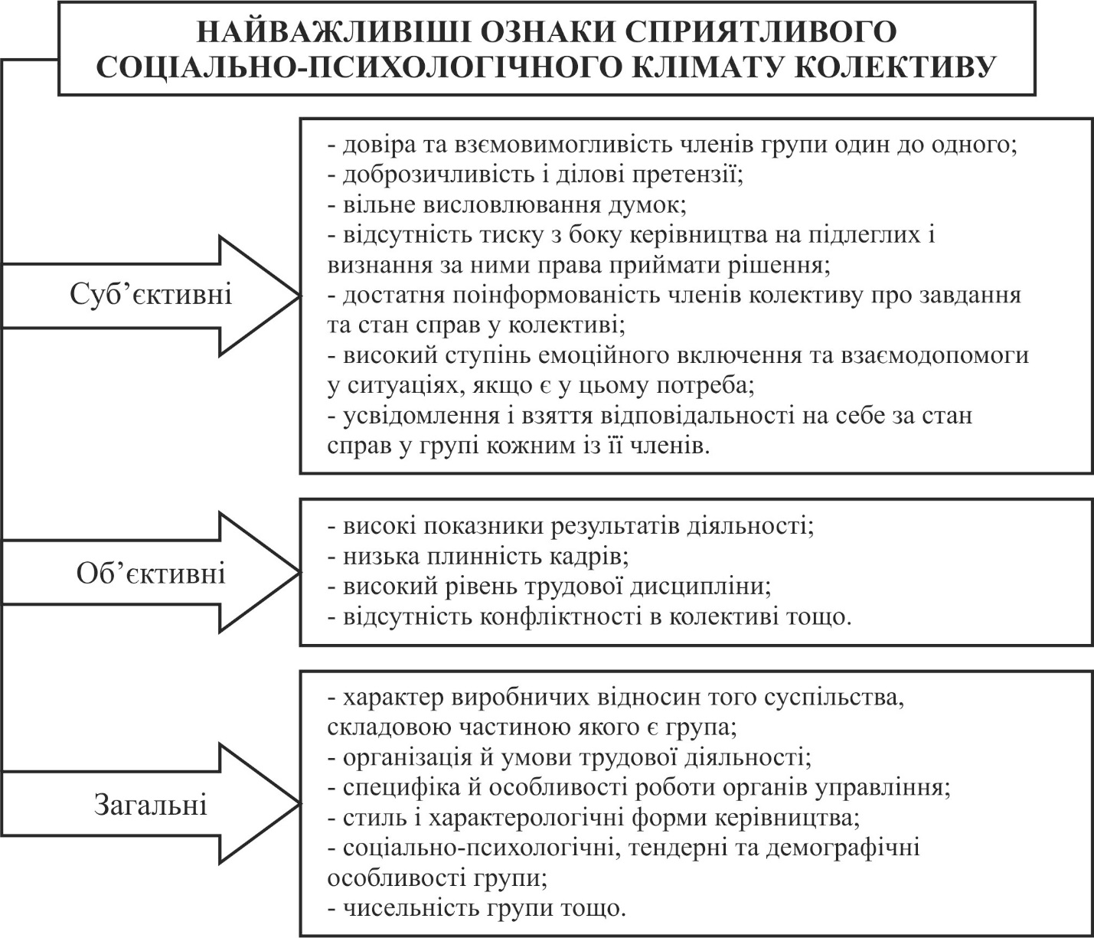
Рис. 3.1. Основні ознаки сприятливого соціально-психологічного клімату колективу¹
¹ Примітка. Наведено за [13]

На думку більшості науковців, які займаються дослідженням даної тематики, саме діагностика СПК, саме ретельна розробка детальних рекомендації щодо його покращення є тим системним та надійним інструментом, який спроможнийподолати основні труднощі та перешкоди, які постійно виникають у процесі здійснення колективної діяльності, мінімізувати негативний емоційний фон, що його супроводжують та попередити підвищення рівня колективної фізичної та психічної напруги [55].
Рекомендована модель проведення діагностичних заходів з метою регулювання соціально-психологічного клімату колективу відділу методології та організації роботи з обслуговування громадян наведено на рис. 3.2.

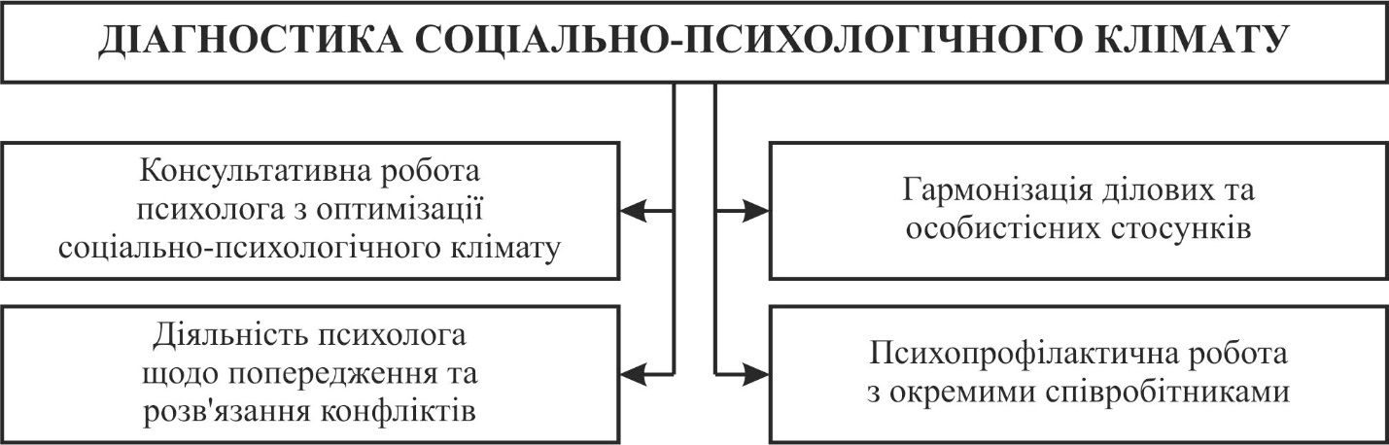
Рис. 3.2. Діагностика соціально-психологічного клімату колективу відділу методології та організації роботи з обслуговування громадян головного управління Пенсійного фонду України в Тернопільській області
¹ Примітка. Адаптовано автором на основі [13]

Аналізуючи отримані емпіричні дані та враховуючи думку вітчизняних і зарубіжних експертів щодо даної проблематики висновуємо, що для підвищення рівня продуктивності праці керівнику відділу методології та організації роботи з обслуговування громадян особливуувагу необхідно приділяти психологічним чинникам, які впливають на стан соціально-психологічного клімату у колективі. Звичайно, варто звернутися до професійного психолога, який має досвід роботи в організаційних структурах має достатні фахові навички.
З метою покращення СПК досліджуваного колективу, нами була запропонована модель покращення СПК в відділі методології та організації роботи з обслуговування громадян (рис. 3.3.).
Для забезпечення ефективного функціонування зазначеної моделі необхідно виокремити ряд критеріїв до яких належать:
- задоволеність підлеглими взаємовідносинами у колективі (як між самими співробітниками, так і з керівництвом);
- загальний рівень професійної підготовки і соціальної активності працівників у досягненні колективних цілей;
- задоволеність характером, змістом, режимом, умовами праці тощо;
- частота, причини і масштаби виникнення конфліктних ситуацій між працівниками та керівництвом відділу;
- потенційна плинність та перестановка кадрів та причини її виникнення;
- рівень особистої безпеки та охорони праці;
- згуртованість трудового колективу, оцінка його ціннісно-мотиваційної єдності;
- мотиви трудової діяльності працівників;
- відчуття економічного благополуччя працівника, задоволеність системою морального та матеріального заохочування;
- організаційно-управлінський аспект управління кадрами.
Для дослідження усіх вищеозначених аспектів, а також для діагностики різноманітних індивідуально-психологічних особливостей особистосі працівників, а арсеналі фахівців-психологів існує безліч методик. Серед найбільш відомих – статистичні методи (оцінка матеріалів, оцінка системи мотивації і стимулювання працівників), спостереження, експеримент, інтерв´ю, співбесіда, тестування, анкетування, групова дискусія, кейс-метод, ігровий метод; соціометрія Д.Морено; референтометрія; психотехніка та багато інших. Вони є доволі простими у використанні та не потребують зайвих витрат.
Проте , як було зауважено нами у попередньому розділі нині не існує комплексної методики, котра охоплювала б всі показники, умови та параметри соціально-психологічного клімату та виражала б їх в єдиному індексі. Однак запропонований останнім часом фахівцями електронний комплект методик (MMPI II) є доволі ефективним засобом, за допомогою якого можна отримати цілісний психологічного портрету людини, яка включає дослідження її основних характерологічних рис і талантів, мотивів, цінностей, установок, потенціалу, професійно важливих якостей, форм міжособистісної поведінки тощо. Такий метод може бути запропонований керівництву відділу, як один з основних інструментів вимірювання рівня СПК у колективі.

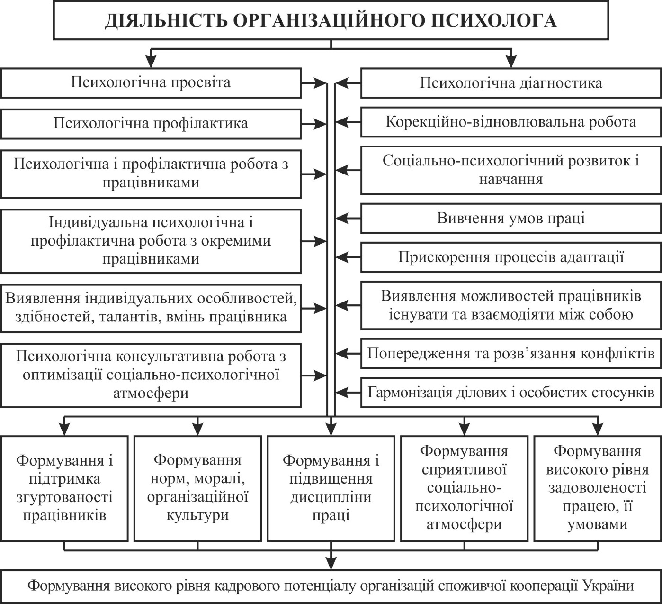
Рис. 3.3. Модель покращення СПК в відділі методології та організації роботи з обслуговування громадян головного управління Пенсійного фонду України в Тернопільській області.
¹ Примітка. Адаптовано автором на основі [54]
Окрім вищезазначених методів і заходів, доцільно запропонувати шляхи оптимізації соціально-психологічного клімату в відділі методології та організації роботи з обслуговування громадян, для чого керівнику і запрошеному організаційному психологу необхідно:
- Використовувати розроблену М.С. Стеблянко-Авраменкотренінгову програму «Формування та оптимізація соціально-психологічної атмосфери в трудовому колективі».В ній детально прописані усі процедурні моменти, які стосуються мети, завдання, цільової групу учасників та їх покрокову діяльність, форми і методи роботи тренера. Програма складається із двох модулів, в яких зазначено конкретні терміни проведення, інструментарій та обладнання, які необхідні для виконаннявизначеної послідовності вправ. Останні мають на метіформування і розвиток комунікативного потенціалу окремого працівника. Реалізація зазначеної тренінгової програми в практику діяльності відділу спрямована на побудову ефективної команди, в якій налагоджена ефективна взаємодія, спілкування відбувається на рівні партнерських та довірливих взаємовідносин, а конфлікти, якщо і виникають, знаходять своє конструктивне рішення. Високий рівень розвитку комунікативних навичок, командна робота та ефективна трудова взаємодія мають забезпечити не лише зростання та стабілізацію рівня продуктивності праці працівників, розвиток їх потенціальних особистісних та групових можливостей і здібностей, а й позитивний соціально-психологічнийклімат у колективі.
- Сприяти налагодженню високоморальних та високодуховних стосунків між членами трудового колективу, які побудовані за загальнолюдськими принципами взаємопідтримки, взаємодопомоги, гуманності та поваги.
- Налагодження конструктивної взаємодії між керівництвом та працівниками. Це стає можливим за умови налагодження паритетних взаємовідносин, коли керівник не лише доносить до підлеглих зміст організаційних завдань, а й пояснює важливість усі дій і заходів, які мають бути виконані для досягнення спільної організаційної мети. При цьому у працівника виникає почуття причетності до подій, які відбуваються в його колективі та зростає рівень відповідальності не лише за власну діяльність, а й за колективну.
- Забезпечити належний рівень дисципліни, який базується не на покаранні, а на врахуванні індивідуальнихздібностей, потенційних можливостях, бажаннях та намірах працівника.
- Сприяти дотриманню етичних стандартів поводження між керівником і підлеглими і між самими працівниками. Доведено, що саме це забезпечує відчуття безпеки та захищеності, зберігає психічне здоровя та рівновагу , зберігає емоційний баланс у трудовому колективі та забезпечує позитивний СПК.
- Підтримувати командний дух трудового колективу. Єдність поведінки членів організаційної структури, яка побудована на основі спільності інтересів, потреб, ціннісних орієнтацій, норм, моралі, цілей і дій щодо їх досягненняпроможна підвищити мотивацію, продуктивність праці, обєднати зусилля та згуртованість колективу. Для цього можна використовувати різноманітні заходи (корпоративні свята та вечори, конкурси, змагання тощо), які з одного боку спрямовані на досягненя спільних організаційниззавдан, а з іншого – на налагодження ефективних комунікаційних зв’язків у професійній сфері.
- Створити ефективну систему економічних стимулів та методів(премій, надання оплачуваних відпусток, путівок тощо) спрямованих на соціальну підтримку та захист працівників.
Крім того, керівнику відділу методології та організації роботи з обслуговування громадян разом із фахівцем-психологом потрібно здійснити наступні кроки:
-розробити та впровадити у практику організаційної діяльності систему соціально-психологічних елементів СПК, а саме – групових норм, цінностей, традицій;
-враховуючи індивідуально-психологічні особливості кожного окремого працівника, проводити оптимальний відбір, розміщення, навчання і періодичну атестацію працівників;
- на первинному етапі комплектування груп працівників, враховувати тип темпераменту і характеру працівника, психологічну сумісність членів колективу;
- регулярно проводити профілактичні заходи щодо попередження конфліктних ситуацій та адекватно і швидко реагувати на них;
- підтримувати довірливі взаємостосунки з працівниками трудового колективу, пильно слідкувати за усіма соціально-психологічними процесами, які відбуваються у середині організаційної структури та сприяти загалній соціальній згуртованості при збережені індивідуальності кожного працівника.

3.2. Модель побудови рефлексивної взаємодії керівництва і персоналу в організації
Одним із перспективних напрямків удосконалення функціональних механізмів формування позитивного соціально-психологічного клімату в колективі відділу методології та організації роботи з обслуговування громадян є використання інноваційних технологій управління, які мають чітку «суб’єкт-суб’єктну» орієнтацію. Основні проблеми управління зосереджені в самому управлінні, це психологічні проблеми налагодження професійних взаємозв'язків у межах колективу та поза ним, входження індивідуумів у простір професійного спілкування, міжособистісні та професійні конфлікти на підприємстві, психологічні впливи і маніпуляції.
Рефлексія – це спосіб стати в позицію дослідника та аналітика як по відношенню до дій інших, так і по відношенню до власних дій та рішень. Така позиція в управлінні стає гарантією соціальної придатності управлінських рішень. Сучасне ефективне управління – це опора на особистість, яка формується з урахуванням сприйняття себе та інших членів як елементу колективу, що має значення та вплив на діяльність організації. Саме ця сформована у працівника цінність є запорукою дієвості управлінської системи.
В основі концептуальної побудови моделі рефлексивного управління персоналом організації лежить ідея Дж. Сороса, про те, що психологія учасників будь-якого процесу (їх внутрішня реальність), у тому числі й виробничого, є його невід’ємним компонентом, що знаходиться у взаємодії із зовнішньою реальністю. Рефлексивний процес взаємодії між мисленням суб’єкта виробничого процесу та ситуацією, в який він бере участь, виражається двома функціональними залежностями: пізнання ситуації – когнітивна функція, та вплив цього пізнання на ситуацію – активна функція. На думку Дж. Сороса, реальна ситуація впливає на мислення й поводження учасників, а їх мислення й поводження впливають на розвиток ситуації, учасниками якої вони є [68].
Ключовим елементом рефлексивного управління персоналом є визначення «проблемного простору» та «простору рішень». Так, у «проблемний простір» управління персоналом можуть входити відносини в колективі, особисті цінності і переконання працівників, їх сприйняття цілей та мети організації.
Що стосується «простору рішень», то зазвичай сучасний керівник мислить матеріально-грошовими цінностями, і йому важко зрозуміти, що вирішення питань «проблемного простору» знаходиться в області управління, де існують соціальні та психологічні технології, здатні швидко будувати працездатну систему, взаємодія елементів якої приводить до реалізації цілей організації. Сучасний керівник здійснює функції у формі «норма – реалізація» або «задача – вирішення задачі» – реактивне управління, а коли виникає ситуація «норма або задача – проблема з реалізацією або вирішенням» виникає нова форма управління, яка передбачає корекцію норми або задачі під майбутній результат – рефлексивне управління.
Рефлексивне управління персоналом організації, який є живою системою, зводиться до оцінки ситуації, далі – до оцінки власних можливостей керівника та кожного з учасників «проблемного простору», а лише потім – до прийняття управлінських рішень, які провокують поведінку живої системи на бажані дії [36]. Прийняті рішення змінюють зовнішнє або внутрішнє середовище системи таким чином, що система реагує на зміни необхідним для керівництва чином.
Лефевр В. А. стверджує, що кожен елемент живої системи має власні цілі, які не завжди співпадають з цілями керівництва та цілями організації взагалі [42]. Саме рефлексивне управління успішно справляється з аналізом класу управлінських ситуацій, в яких керований об'єкт має власні цілі, що відрізняються від цілей керівника. Дії такого «об'єкта» вже недостатньо уявляти за бихевиористськими схемами «стимул – реакція», тому основою концепції рефлексивного управління став саме конфлікт інтересів.
Локалізація конфлікту інтересів передбачає використання психологічних прийомів і способів впливу на персонал. Так, наприклад, організаційно-стабілізуючий метод впливу – формування корпоративної культури, або інформаційно-психологічні методи впливу.
Такі методи впливають на всю систему цінностей, цілей і способу мислення тих, ким доводиться керувати. Концепція рефлексивного управління передбачає, що «об'єкт» не позбавляється свободи волі, але в процесі вироблення рішення приймає умови, які дозволяють йому як би самостійно, дедуктивно, «вивести» рішення, зумовлене управлінцем, а отже, «об'єкт» управління набуває ознак категорії «суб’єкта». Важливим є ступінь власного впливу на вироблення необхідного рішення. Так, власний вплив керівника формується його авторитетом, стилем управління, мірою значущості у виробничому процесі.
Розглянемо рефлексивну модель, яка відображає міру власного впливу елемента живої системи – керівника або персоналу організації на діяльність цієї системи. Модель включає структуру рефлексії суб'єкта, тобто ієрархію образів самого себе й іншого, який вступає у відносини з даним суб'єктом. Таким чином, модель дозволяє відображати синхронно поточні процеси оцінки самого себе й іншого, а також віддзеркалення цих оцінок на результат роботи системи.
Умовно позначимо кількість ресурсу впливу на персонал, що викликає у нього відчуття задоволення і бажання працювати або виконувати розпорядження керівництва – Р_{max}. Це може бути стиль керівництва, управлінські відносини або кількість вдалих рішень, що приймаються керівництвом у «проблемному просторі». Зазвичай це демократичні, інноваційні або гуманістичні рішення керівництва, що регулюють роботу персоналу. Кількість ресурсу впливу, що викликає у персоналу стрес, небажання працювати або виконувати розпорядження – Р_{min}. Це бюрократичні, автократичні і технократичні рішення.
Графічно область впливу системи управління в «проблемному просторі» зображено на рис. 3.4.
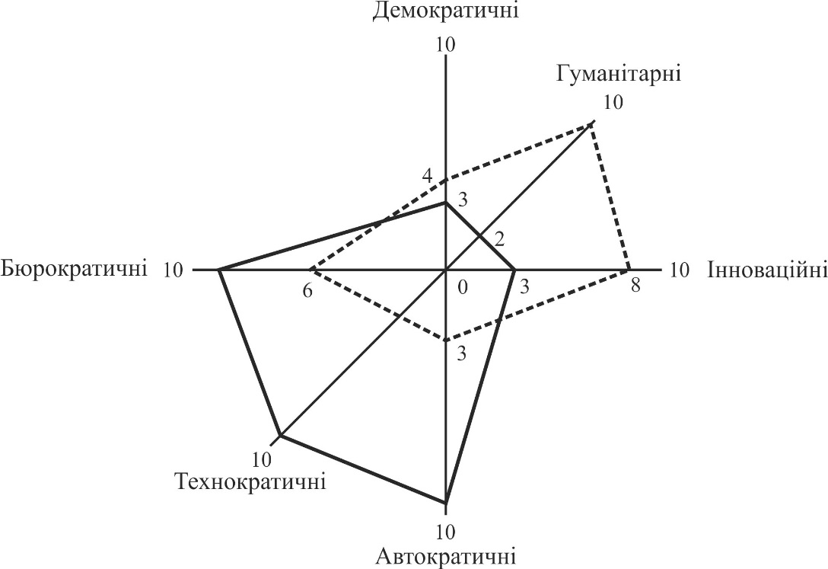
Рис. 3.4. Мікромодель системи управління в «проблемному просторі» ¹
¹ Примітка. Адаптовано автором на основі [13]

На рис. 3.4 чіткими лініями позначена область ресурсу впливу Р_{min}, пунктиром – Р_{max}. Область, створена перетином Р_{min} і Р_{max}, є областю, де управлінська система працює найефективніше, її називають областю абсолютної влади.
Дані для моделі визначають методом експрес-опитувань (express – чуттєвий, або той, що відчуває) – це фіксація суб’єктивних оцінок та думок опитуваних працівників у розгорнутих відповідях на одне–два спеціалізованих питання щодо якості роботи управлінської системи організації. Із загальної кількості отриманих відповідей робиться вибірка, яка характеризує загальне сприйняття роботи керівництва персоналом організації та його готовність до співпраці.
Діапазон, коли управлінська система має вплив на рішення та дії персоналу, тобто стимулює або обмежує їх, матиме вигляд:
(3.1)
Ця різниця відображає міру влади управлінської системи.
Ступінь власного впливу керівника відобразимо, як відношення міри влади системи управління до кількості ресурсу впливу:
(3.2)
На діяльність персоналу впливає не лише керівник. У колективі є неформальні групи і лідери, які мають не менший, а іноді й більший вплив на «проблемний простір» діяльності персоналу, ніж керівник. Такі члени колективу формують мікроклімат, настрої і переконання працівників. Колектив є «живою мультикомпонентною системою», тому потрібно враховувати вплив кожного окремого елемента на діяльність системи.
Наведений алгоритм можна використовувати для визначення ступеню впливу кожного члена колективу на діяльність і життєздатність системи. Тоді формула матиме вигляд:
(3.3)
або
(3.4)
де персонал) ступінь впливу колективу на діяльність системи.
Кожен окремий елемент системи має різну значущість в організації роботи колективу. Наприклад, прибиральниця може бути «душею колективу» і мати досить великий вплив на формування мікроклімату, але зовсім не впливати на організацію його роботи. Тому доцільно ввести коефіцієнт значущості елемента в організації діяльності системи, який не є константою – К. Тоді формула матиме вигляд:
(3.5)
або
(3.6)
Наведений алгоритм можна використовувати при інформаційно-психологічному впливі на елементи системи управління – персонал. Наприклад, працівник, що підписує контракт, знайомиться з правилами «гри» – умовами роботи. Щоб працював метод інформаційно-психологічного впливу, недостатньо лише надати таку інформацію, потрібно обов’язково продемонструвати ці правила роботи: зробив правильно – премія, зробив неправильно – штраф. У працівника виробляється психологічний умовний рефлекс «підкорення правилам». Далі такі демонстрації можуть бути лише епізодичними, щоб рефлекс не зник.
Цікаво, що рефлекс самозбереження людини, також може працювати за наведеним алгоритмом. Але у цьому випадку блокується , тобто об’єкт позбавляється ресурсів впливу на ситуацію, тоді , тобто ступінь власного впливу, дорівнює власній значущості, тому об’єкт у такій ситуації може розраховувати лише на себе.
Як підсумок, слід зазначити, що рефлексивне управління ефективно працює у передвиборчих кампаніях, маркетингу, піар-акціях і, на жаль, мало використовується в процесах реформування управлінської системи. Проте саме використання технології рефлексії дозволяє формувати спосіб мислення суб’єкта управління, який розширює «простір рішення» проблеми, формує мислення не ідентичне тому, з яким суб’єкт увійшов у проблемний простір, а тому дозволяє вийти з проблеми з найменшими втратами. Рефлексивне управління формує колектив однодумців, готових до співпраці з керівництвом. Дії персоналу мають не лише матеріальну, а й психологічну мотивацію, що дуже важливо при грошово-економічній нестабільності організації. Колективна рефлексія згуртовує працівників навколо проблем організації, а не навпаки, підсилює їх відповідальність за колективні результати роботи, дозволяючи враховувати індивідуальні досягнення кожного працівника.

Висновки до 3 розділу
В результаті проведеного емпіричного дослідження було визначено основне коло проблем, які дещо утруднюють процес налагодження ефективної взаємодії між співробітниками відділу методології та організації роботи з обслуговування громадянголовного управління Пенсійного фонду України в Тернопільській області. Зокрема, розбіжності у соціальному статусі, стажі роботи, рівні освіти знижують рівень соціально-психологічного клімату у трудовому колективі.
Відтак, з метою формування та поліпшення СПК в зазначеному трудовому колективі бажано запровадити системні програмні заходи, які спрямовані на його гармонізацію. Зокрема, рекомендовано до впровадження розроблену загальну модель покращення соціально-психологічного клімату та модель побудови рефлексивної взаємодії керівництва і персоналу в організації. Окремо доцільно регулярно проводити соціально-психологічні тренінги, спрямованих на підвищення культури взаємодії як між членами колективу, так і між співробітниками і керівником. Соціально-психологічний тренінг належить до комплексних методів соціально-психологічного навчання і впливу, головною метою якого є підвищення компетентності у сфері спілкування, створення сприятливих умов для розвитку особистості, удосконалення роботи з кадрами.

ВИСНОВКИ
В сучасних ринкових умовах постійно зростає інтерес до проблем формування позитивного соціально-психологічного клімату колективу. Актуальність цього питання визначається, насамперед, необхідністю піклуватися про комфорт усіх членів колективу для підтримання достатнього рівня їх працездатності, а відтак, отримання стабільних та системних результатів виробничої діяльності.
Доведено, що рівеньСПК кожної організаційної структуризначною мірою визначає соціальну, політична, культурну та ідеологічну атмосфера суспільства та країни в цілому. Він також може виступати показникомдоцільності та ефективності соціальних станів і процесів, фіксувати їх функціональні показники та бути індикатором динамічних змін, які відбуваються в результаті соціального й економічного прогресу. СПК також може слугувати своєрідним поліфункціональним показником рівня заглиблення людини в діяльність, міри її психологічної ефективності, величини особистісного та фахового потенціалу окремого працівника та колективу, а також перешкод, що перешкоджають ефективній реалізації соціально-психологічних резервів колективу.
Дослідження особливостей формування соціально психологічного клімату в трудовому колективі в колективі відділу методології та організації роботи з обслуговування громадян проводилось за трьома напрямками: аналіз чинників формування соціально-психологічного клімату, оцінка стилю керівництва та аналіз причин виникнення міжособистісних конфліктів в перукарні.
Встановлено, що на рівень розвитку СПК в колективі відділувпливає значна кількість чинників, які розділено на три групи: загальні чинники; чинники, які поділяються залежно від сфер впливу; чинники, які поділяються залежно від середовища впливу.
Аналіз цього показника емпіричним шляхом дав можливість виявити недостатній рівень розвитку «реального» соціально-психологічного клімату порівняно з рівнем розвитку «ідеального» СПК. Для подолання цієї суперечності керівництву відділу був запропонований комплекс заходів, запровадження яких має подолати виявлений дисбаланс, а саме: вчасне діагностування рівня СПК за допомогою найновіших діагностичних методі; періодичне проведення різноманітних соціально-психологічних тренінгів, за допомогою яких відбувалося б навчання колективу і керівника високій культурі взаємодії та спілкування; використання інноваційних технологій управління, які мають чітку «суб’єкт-суб’єктну» орієнтацію, зокрема рефлексивного управління.

СПИСОК ВИКОРИСТАНОЇ ЛІТЕРАТУРНИХ ДЖЕРЕЛ:
- 18 программтренингов: Руководство для профессионалов. Поднауч. ред. В.А. Чикер. СПб.: Речь, 2011. 368 с.
- DanielGoleman. Анализвоздействия лідерства. [Електронний ресурс]. Режим доступу: http://www.management.com.ua/ld/?type=&page=3.
- Андреева Г.М. Социальнаяпсихология. М.: МГУ. 2005. 414 с.
- Ануфрієва Н.М. Соціальна психологія. Навч.-метод. посібник. К.: Каравела, 2009. 216 с.
- Бащук Т.О. Управління різними типами конфліктів в креативних колективах. Маркетинг і менеджмент інновацій, 2012. № 3. С. 111-119.
- Бочко О.Ю. Основи планування діяльності підприємств невиробничої сфери: навчальний посібник. К.: Кондор-Видавництво, 2012. 218 с.
- Браун Д. Как наладить деловыеотношениясосложными людьми: Экспертыделятся секретами! М.: ООО Издательство «София», 2011. 128 с.
- Вакуленко С.М. Соціологія праці: Навч.-метод. посіб. К.: Знання, 2008. 262 с.
- Ващенко, І.В. Конфліктологія та теорія переговорів : навч. посіб. К. : Знання, 2013. 407 с.
- Вертель В.В. Соціально-психологічний клімат колективу. Вісник економіки транспорту і промисловості, 2012. № 40. С. 292-295.
- Винославська О.В. Психологія: навч. посіб. Київ : ІНКОС, 2005. 386 с.
- Войтов, А. Г. Эффективность труда и хозяйственнойдеятельности. Методологияизмерения и оценки. М.: Дашков и К, 2012. 232 с.
- Волинець Н.В. Стратегічна модель діяльності практичного психолога щодо оптимізації соціально-психологічного клімату військового колективу. [Електронний ресурс]. Режим доступу : http://archive.nbuv.gov.ua/portal/soc_gum/Znpkhist/2010_2/10vnvkvk.pdf
- Волошина О.В. Соціально-психологічний клімат в колективах працівників міліції та його оптимізація: дис. ... к. психол. н.: 19.00.06. Національна академія внутрішніх справ України. К., 2005. 203 с.
- Грошев, И. В. Системный бренд-менеджмент. М. : ЮНИТИ-ДАНА, 2012. 655 с.
- Гудзинський О.Д. Контролінг в системі менеджменту (теоретико-методологічний аспект): монографія. К.: ТОВ «Аграр Медіа Груп», 2011. 246 с.
- Гуменюк О. Методологічна модель інноваційно-психологічного клімату. Психологія і суспільство. 2005. № 4. С. 70-83.
- Дафт Р. Л. Теорияорганизации. М. : ЮНИТИ, 2009. 736 с.
- Дуткевич Т.В. Конфліктологія з основами психології управління : навч. посібн. К. : Центр навч. літ-ри, 2005. 456 с.
- Економіка праці та соціально-трудові відносини: навч.посіб. за ред. Г.В.Назарової К.: Знання, 2012. 573 с.
- Ємельянко Л.М. Конфліктологія: навч. посіб. за заг. ред. В.М. Петлюха, Л.В.Торгової. К. : КНЕУ, 2003. 315 с.
- Жданов О.И. Социально-психологическийклимат в коллективе [Электронный ресурс]. Режим доступа: http://www.elitarium.ru/2007/11/14/klimat_v_kollektive.html
- Збірник наукових праць (менеджмент організацій і адміністрування, психологія праці та управління, управління персоналом та економіка праці): упоряд. О.Ю. Вілкова, Л.Г. Новаш. К.: ІПК ДСЗУ, 2012. 262 с.
- Иванова С. Искусствоподбораперсонала: Какоценитьчеловека за час. М.: АльпинаПаблишерз, 2011. 269 с.
- Ильин Е.П. Психологиятворчества, креативности, одаренности. СПб.: Питер, 2012. 448 с.
- Исаченко И. И. Основысамоменеджмента: М. : ИНФРА-М, 2012. 312 с.
- Інтегративно-особистісний підхід у психологічній науці та практиці: монографія, за ред. Г.О.Балла. Кіровоград: Імекс-ЛТД, 2012. 206 с.
- Калениченко, Р. А. Соціально-психологічний клімат у військовому колективі. Психологія. Збірник наукових праць НПУ імені М. П. Драгоманова. 2001. Випуск 12. С. 423-428.
- Калінкіна І.В. Творчість як варіант сублімації конфлікту. Збірник статей «Психосемантика». 2009. № 50. С. 14-19.
- Канеман Д. Принятиерешений в неопределенности: Правила и предубеждения. Х.: Изд-воИнститутприкладнойпсихологии "Гyманитарный Центр", 2005. 632 с.
- Кара-Мурза С. Г. Подрыврациональногомышления и рефлексивноеуправление. Рефлексивныепроцессы и управление. Том 3. 2003. №2. С. 16 – 34.
- Карамушка Л.М. Психологія управління. К.: Міленіум, 2003. 142 – 155 с.
- Карамушка Л.М., Москальов М.В. Психологія підготовки майбутніх менеджерів до управління змінами в організації: монографія. К.- Львів: Сполом, 2011. 216 с.
- Керівництво організацією. О. Є. Кузьмін, Н. Т. Мала, О.Г. Мельник, І. С. Процик. Львів: Вид-во Нац. ун-ту “Львівська політехніка”, 2008. 61 с.
- Киричук О.В. Сучасні психологічні методи вивчення особистості: опорний конспект лекцій К.: ІПК ДСЗУ, 2012. 78с.
- Крайг Г., Бокум Д. Психологияразвития. СПб.: Питер, 2012. 940 с.
- Креативноемышление в би знесе. М. : АльпинаБизнес Букс, 2006. 228 с.
- Кузікова С.Б. Основи психокорекції: навч. посіб. К.: Академвидав, 2012. 320 с.
- Кузьмін О.Є., Герасимчук В.Г., Мала Н.Т. Стилі керівництва персоналом. Економічний вісник Національного технічного університету України «київський політехнічний інститут». Київ, 2008. № 5. С. 188-193.
- Кучеренко Д.Г. Управління персоналом: практикум. К.: ІПК ДСЗУ, 2012. 237 с.
- Лебедев, Б. Н. Морально-психологическийклиматколлектива. М. : Знание, 1979. 64 с.
- Лефевр В. А. Рефлексия. М.: Когито-Центр. 2003. 496 с.
- Мала Н.Т. Класифікація стилів керівництв. Вісн. Нац. ун-ту “Львівська політехніка”. 2006. № 517:
- Мартыненко, Н.М. Основыменеджмента: ученик. К. Каравелла, 2008. 496 с.
- Матчишин Ю.В. Інструментацій соціально-психологічного впливу на діяльність трудового колективу. Актуальні проблеми державної служби та адміністративного менеджменту, 2013. № 3. С. 10-12.
- Менеджмент: навчальний посібник. В. А. Рульєв, С. О. Гуткевич. К.: ЦУЛ, 2011. 312 с.
- Менеджмент: підручник. В. В. Стадник, М. А. Йохна. К.: Академвидав, 2010. 472 с.
- Менеджмент: підруч. Т.Л.Мостенська, В.О.Новак, М.Г.Луцький, О.В.Ільєнко. К.: Кондор, 2012. 690 с.
- Менеджмент організації: навчальний посібник. І. А. Маркіна, Р. І. Біловол, В. А. Власенко. К.: ЦУЛ, 2013. 248 с.
- Молочко М. Ф. Формування соціально-психологічного клімату в педагогічному колективі. Рідна школа. К.: 2004. № 4. С. 52-53.
- Мостовая И. Акцентуацииличностируководителей и ихвлияние на стиль управления. [Електронний ресурс]. Режим доступу: http://www. hr-portal. ru/article/aktsentuatsii-lichnosti-rukovoditelei-i-ikh- vliyanie-na-stil-upravleniy.
- Новак В.О. Організаційна поведінка: підручник. К. : Кондор, 2013. 498 с.
- Орбан-Лембрик Л.Е. Психологія управління: Посібник. К.: Академвидав, 2003. 368 с.
- Осика О. Структура соціально-психологічного клімату в колективі. Гуманізація навчально-виховного процесу, 2012. Спецвипуск 9. С. 234-238.
- Основи менеджменту. В.Г. Федоренко, О.М. Діденко, Є.В. Бондаренко та ін. ; за ред. В.Г. Федоренка. К. : Алерта, 2007. 420 с.
- Основи менеджменту: підручник . Ф. І. Хміль. К. : Академвидав, 2007. 576 с.
- Осторожно – конфликт! [Електронний ресурс]. – Режим доступу: http://hrm.ua/.
- Палеха Ю.І. Менеджмент персоналу: навч. посібник. К.: Видавництво Ліра-К, 2012. 336 с.
- Парыгин Б.Д. Социальнаяпсихология. Проблемыметодологии, истории и теории. СПб.: ИГУП. 2009. 592 с/
- Петрова І. Л. Стратегічне управління людськими ресурсами : навч. посібник. К. : КНЕУ, 2013. 466 с.
- Подимова Л.А. Оптимальні підходи до методів управління персоналом та функцій керівника. [Електронний ресурс]. Режим доступу : http://archive.nbuv.gov.ua/portal/Soc_Gum/Vcndtu/2011_52/15.htm
- Подоляк Я. В. Личность и коллектив: Психологиявоенногоуправления. М., 1989. 350 с.
- Почебут Л. Г. Организационнаясоциальнаяпсихология. СПб.: Питер, 2000. С. 32- 49.
- Рульєв В.А., Гуткевич С.О., Мостенська Т.Л. Управління персоналом: Навчальний посібник. К.: Кондор-Видавництво, 2013. 310 с.
- Саврук О.Ю. Визначальні чинники вибору стилів керівництва. Науковий вісник НЛТУ України. Збірник науково-технічних праць. 2009. № 19. с. 223-231.
- Саврук О.Ю. Систематизація та класифікація стилів керівництва. Проблеми економіки. 2009. №657. с.74-82.
- Сафронова Н.Л. Бизнес-консультирование. Содержание, технологии, приемы и особенности.СПб.: Речь, 2011. 159с.
- Сорос Дж. Алхимияфинансов. – М.: Инфра-М, 2001. – 416 с.
- Сосновенко Н.В. Ефективне функціонування колективу загальноосвітнього навчального закладу: особливості соціально-психологічного клімату. Актуальні проблеми психології. Т. 2. Випуск 22. С. 186-190.
- Соціологія: Навч. посіб. За ред. С.О. Макеєва. Т-во «Знання», КОО, 2008. 566 с.
- Стеблянко-Авраменко М.С. Оптимізація соціально-психологічної атмосфери та її вплив на формування кадрового потенціалу в організаціях споживчої кооперації. Сталий розвиток економіки, 2012. № 3 (13). С. 282-286.
- Сурмін Ю.П. Соціологія управління: підручник. К.: «Освіта України», 2012. 688 с.
- Технології роботи організаційних психологів. За наук. ред. Л.М. Карамушки. К.: Фірма «ІНКОС», 2005. 366 c.
- Трейси Б. Маленькая книга хороших советов об эффективномлидерстве. СПб.: Издательство «ДИЛЯ», 2011. 128с.
- Фурман, О. Є. Психологічні параметри інноваційно-психологічного клімату загальноосвітнього навчального закладу: дис. ... д-ра психол. наук. Тернопільський нац. ун-т . Тернопіль, 2015. 467 с.
- Хованець Н.В. Створення сприятливого соціально-психологічного клімату у педагогічному колективі [Електронний ресурс]. Режим доступу: http://mp2.umo.edu.ua/wp-content/uploads/2012/04/Хованець.pdf
- Чайка Г.Л. Праця менеджера в системі управління: навч. посіб. К.: Знання, 2011. 469 с.
- Чурсіна Л.А., Березовський Ю.В., Тіхосова Г.А. Сертифікація персоналу: навч. посіб. Київ: Ліра-К, 2012. 316 с.
- Шапарь В.Б. Практическаяпсихология. Психологиягрупп и коллективов: Учеб. Пособие. Феникс, 2006. 448с.
- Шепеля Н. Соціально-психологічний клімат, як показник, міжособистісних стосунків в колективі. [Електронний ресурс]. Режим доступу : http://archive.nbuv.gov.ua/portal/Soc_Gum/Nivoo/2012_9/31.pdf
- Щёкин Г. В. Психологияработы с людьми: Советыруководителю. К.: МАУП. 2007. 591 с.
- Юрченко С.В. Емпіричні референти соціально-психологічного клімату колективу [Електронний ресурс]. Режим доступу: http://tme.umo.edu.ua/docs/Dod/1_2010/Urchenko.pdf
- Ягупов, В. В. Військова психологія. Київ : Тандем, 2004. 654 с.

